СХІДНОУКРАЇНСЬКИЙ НАЦІОНАЛЬНИЙ УНІВЕРСИТЕТ
ІМЕНІ ВОЛОДИМИРА ДАЛЯ

Факультет інформаційних технологій та електроніки

Кафедра комп’ютерно-інтегрованих систем управління

ПОЯСНЮВАЛЬНА ЗАПИСКА
до бакалаврської дипломної роботи

освітній ступінь: бакалавр
спеціальність: 151 – Автоматизація та комп’ютерно-інтегровані технології
(шифр і назва спеціальності)
спеціалізація __________________________________________________
(назва спеціалізації)

на тему «Розробка комп’ютерно-інтегрованої системи керування сушильною установкою безперервної дії»

Виконав: студент групи _АТП-22д_ _________ Р.В. Паламарчук
^{( підпис )}

Керівник _________ Ж.Г. Самойлова
^{( підпис )}

Завідувачка кафедри _________ М.Г. Лорія
^{( підпис )}

Рецензент _________ П.Й. Єлісєєв

^{( підпис )}

Київ – 2026 р.
СХІДНОУКРАЇНСЬКИЙ НАЦІОНАЛЬНИЙ УНІВЕРСИТЕТ
імені ВОЛОДИМИРА ДАЛЯ

Факультет: Інформаційних технологій та електроніки

Кафедра: Комп’ютерно-інтегрованих систем управління
Освітньо-кваліфікаційний рівень: бакалавр
Напрям підготовки: 151– Автоматизація та комп'ютерно-інтегровані технології

ЗАТВЕРДЖУЮ
Завідувачка каф. КІСУ

_____________________М.Г.Лорія
«______» _____________2026 року

ЗАВДАННЯ

НА БАКАЛАВРСЬКУ РОБОТУ

ЗДОБУВАЧУ ВИЩОЇ ОСВІТИ

Паламарчуку Роману Вікторовічу

1. Тема бакалаврської роботи: «Розробка комп’ютерно-інтегрованої системи керування сушильною установкою безперервної дії»
2. Керівник роботи: доц.. Самойлова Ж.Г.
Затверджені наказом вищого навчального закладу № 75/17.02-С від 25.05.2025 р.
3. Термін подання студентом роботи 14 червня 2026р.
4. Вихідні дані до роботи:
4.1.Технологічний регламент виробництва.
4.2.Інструкція оператора по експлуатації АСК ТП.
4.4.Публікації по автоматизованому керуванню технологічними процесами у фармацевтичному виробництві.
4.5.Публікації по моделюванню складних систем контролю та керуванню технологічними процесами у фармацевтичному виробництві.
5. Зміст розрахунково-пояснювальної записки (перелік питань, які потрібно розробити):
5.1.Вступ.
5.2.Аналіз сучасного стану автоматизації сушильних установок безперевної дії.
5.3.Технологічна структура та аналіз сушильної установки як об`єкту керування
5.4.Структурно-логічне та інформаційне представлення системи.
5.5.Розробка математичних моделій та дослідження об`єкту керування.
5.6.Аналіз результатів теоретичних досліджень.
5.7. Висновки.
6. Перелік графічного матеріалу (з точним зазначенням обов’язкових креслень)
Слайди презентації
7. Дата видачі завдання: 28 квітня 2026 р.

КАЛЕНДАРНИЙ ПЛАН

№  з/п | Назва етапів дипломного роботи | Термін виконання етапів роботи | Примітка
1. | Аналіз сучасного стану автоматизації сушильних установок безперервної дії. | 05.05.2026
2. | Технологічна структура та аналіз сушильної установки як об`єкту керування | 12.05.2026
3. | Структурно-логічне та інформаційне представлення системи. | 19.05.2026
4. | Розробка математичних моделій та дослідження об`єкту керування. | 26.05.2025
7. | Аналіз результатів теоретичних досліджень. | 9.06.2026
8. | Оформлення пояснювальної записки дипломного проекту та презентації. | 11.06.2026

Здобувач вищої освіти _________________ Р.В. Паламарчук

Керівник дипломної роботи _____________________ Ж.Г. Самойлова

РЕФЕРАТ
Пояснювальна записка 117 стор., 26 рисунків, 20 літературних джерел.
АВТОМАТИЗАЦІЯ ТЕХНОЛОГІЧНИХ ПРОЦЕСІВ, КОМП’ЮТЕРНО-ІНТЕГРОВАНА СИСТЕМА КЕРУВАННЯ, СУШИЛЬНА УСТАНОВКА БЕЗПЕРЕРВНОЇ ДІЇ, ПРОЦЕС СУШІННЯ, СУШИЛЬНИЙ АГЕНТ, PLC-КОНТРОЛЕР, ДАТЧИКИ, ВИКОНАВЧІ МЕХАНІЗМИ, МАТЕМАТИЧНА МОДЕЛЬ, ПІ-РЕГУЛЯТОР, ПЕРЕХІДНИЙ ПРОЦЕС, ЧАСТОТНІ ХАРАКТЕРИСТИКИ.
Об’єкт дослідження: сушильна установка безперервної дії.
Мета дипломної роботи: розробка комп’ютерно-інтегрованої системи керування сушильною установкою безперервної дії для стабілізації температури сушильного агента та забезпечення необхідної вологості матеріалу.
Метод дослідження: аналіз процесу сушіння, побудова структурних і функціональних схем, математичне моделювання та дослідження системи автоматичного керування.
У роботі проаналізовано процес сушіння матеріалів, сучасні сушильні установки та засоби їх автоматизації. Визначено основні вхідні, вихідні та збурювальні параметри системи керування.
Побудовано функціональні, структурні та інформаційно-логічні схеми системи, розроблено алгоритм її роботи. Сформовано математичну модель сушильної установки як об’єкта керування.
Виконано синтез системи керування температурою сушильного агента із застосуванням ПІ-регулятора. Проведено аналіз перехідної, амплітудно-частотної та фазо-частотної характеристик.
Отримані результати підтверджують ефективність запропонованої системи керування для стабілізації процесу сушіння, підвищення якості висушеного матеріалу та зменшення впливу збурень.

ЗМІСТ
ПЕРЕЛІК УМОВНИХ СКОРОЧЕНЬ | 6
ВСТУП | 7
РОЗДІЛ 1. АНАЛІЗ СУЧАСНОГО СТАНУ АВТОМАТИЗАЦІЇ сушильних установок безперервної дії | 10
1.1. Технологічна характеристика процесу сушіння матеріалів | 10
1.2. Сучасні технологічні схеми та обладнання сушильних установок безперервної дії. | 17
1.3. Сучасний стан автоматизації та цифровізації процесів сушіння. | 25
РОЗДІЛ 2 ТЕХНОЛОГІЧНА СТРУКТУРА ТА АНАЛІЗ СУШИЛЬНОЇ УСТАНОВКИ ЯК ОБ’ЄКТА КЕРУВАННЯ | 33
2.1 Функціональна схема сушильної установки безперервної дії | 33
2.2 Аналіз сушильної установки як об’єкта керування | 38
2.3 Принцип роботи комп’ютерно-інтегрованої системи керування процесом сушіння | 44
2.4. Побудова системи автоматичного регулювання температури та вологості матеріалу. | 50
2.5 Вхідні та вихідні параметри системи керування сушильною установкою | 56
РОЗДІЛ 3. СТРУКТУРНО-ЛОГІЧНЕ ТА ІНФОРМАЦІЙНЕ ПРЕДСТАВЛЕННЯ СИСТЕМИ | 63
3.1 Побудова структурної схеми системи сушильною установкою. | 63
3.2 Інформаційні потоки в комп`ютерно- інтегрованій системі управління.. | 69
3.3 Алгоритм роботи системи керування процесом сушіння. | 77
РОЗДІЛ 4. РОЗРОБКА МАТЕМАТИЧНИХ МОДЕЛЕЙ ОБ’ЄКТА ТА ДОСЛІДЖЕННЯ СИСТЕМИ КЕРУВАННЯ | 87
4.1. Фізичні основи процесу тепломасообміну під час сушіння матеріалу. | 87
4.2. Математична модель сушильної установки як об’єкта керування. | 90
4.3. Синтез та налаштування системи керування температурою сушильного агента. | 99
4.4. Аналіз якості функціонування системи автоматичного керування процесом сушіння. | 105
ВИСНОВОК | 112
ЛІТЕРАТУРНІ ДЖЕРЕЛА | 116

ПЕРЕЛІК УМОВНИХ СКОРОЧЕНЬ

АСКТП – автоматизована система керування технологічним процесом;
АЧХ – амплітудно-частотна характеристика;
ВП – вторинний прилад;
ДЧХ – дійсна частотна характеристика;
ИМ – виконавчий механізм;
МЧХ – мнима частотна характеристика;
НП – нормувальний перетворювач;
ОР – об'єкт регулювання;
ПИП – первинний вимірювальний перетворювач;
ПП – проміжний перетворювач;
Р – регулятор;
РО – регулюючий орган;
САР – система автоматичного регулювання;
ФЧХ – фазова частотна характеристика.

ВСТУП

Сушіння є одним із важливих технологічних процесів, який широко застосовується у хімічній, харчовій, будівельній, фармацевтичній, аграрній та інших галузях промисловості. Основне призначення цього процесу полягає у видаленні надлишкової вологи з матеріалу для надання йому необхідних фізико-хімічних, технологічних та експлуатаційних властивостей. Від ефективності сушіння залежать якість готової продукції, її стабільність під час зберігання, сипкість, міцність, транспортабельність, а також можливість подальшої переробки.
У сучасному промисловому виробництві значного поширення набули сушильні установки безперервної дії. Їх використання є доцільним у випадках, коли необхідно забезпечити стабільну обробку великої кількості матеріалу без зупинок технологічного процесу. У таких установках вологий матеріал безперервно подається в робочу зону, переміщується через неї та після проходження процесу сушіння виводиться у вигляді готового продукту з необхідним рівнем залишкової вологості. Це дозволяє підвищити продуктивність виробництва, зменшити втрати часу на завантаження та розвантаження, а також забезпечити більш рівномірний режим обробки матеріалу.
Процес сушіння є складним з точки зору керування, оскільки на його перебіг впливає велика кількість взаємопов’язаних параметрів. До основних із них належать температура сушильного агента, витрата повітря або газу, початкова вологість матеріалу, залишкова вологість готового продукту, швидкість переміщення матеріалу, температура в робочій зоні, тиск, а також характеристики самого матеріалу. Зміна одного параметра може викликати зміну інших, що ускладнює підтримання стабільного технологічного режиму.
Для сушильних установок безперервної дії особливо важливо забезпечити точне та своєчасне регулювання основних параметрів процесу. У разі недостатнього контролю можливе недосушування або пересушування матеріалу, що негативно впливає на якість продукції. Недосушений матеріал може втрачати стабільність під час зберігання, злежуватися або псуватися, а пересушування призводить до зайвих витрат енергії, погіршення структури продукту та зниження економічної ефективності виробництва.
Однією з основних проблем традиційного керування сушильними установками є значний вплив людського фактора. Оператор не завжди може своєчасно оцінити зміну технологічних параметрів і швидко відреагувати на відхилення від заданого режиму. Крім того, ручне або частково автоматизоване керування не завжди забезпечує необхідну точність підтримання температури, вологості та витрати сушильного агента. У результаті знижується стабільність процесу, збільшуються енергетичні витрати та виникає ризик отримання продукції з неоднорідними показниками якості.
У зв’язку з цим актуальним є впровадження комп’ютерно-інтегрованих систем керування, які дозволяють підвищити рівень автоматизації сушильних установок безперервної дії. Такі системи забезпечують автоматичний контроль технологічних параметрів, регулювання температурного режиму, керування подачею сушильного агента, контроль вологості матеріалу, сигналізацію про аварійні ситуації та візуалізацію процесу на операторському рівні.
Комп’ютерно-інтегрована система керування поєднує в собі датчики, виконавчі механізми, програмований логічний контролер, операторську панель або SCADA-систему, а також програмні алгоритми обробки інформації та формування керуючих дій. Завдяки цьому створюється єдина система, яка дозволяє здійснювати безперервний моніторинг стану сушильної установки, автоматично підтримувати задані режими роботи та зберігати інформацію про перебіг технологічного процесу.
Використання комп’ютерно-інтегрованої системи керування дозволяє підвищити точність регулювання, зменшити витрати енергоресурсів, забезпечити стабільну якість готової продукції та підвищити надійність роботи обладнання. Крім того, автоматизація процесу сушіння сприяє зниженню навантаження на обслуговуючий персонал, покращенню умов праці та своєчасному виявленню аварійних або передаварійних ситуацій.
Особливого значення набуває правильний вибір структури системи керування, технічних засобів автоматизації та алгоритмів регулювання. Для ефективної роботи сушильної установки необхідно враховувати інерційність процесу сушіння, можливі коливання вологості вхідного матеріалу, зміну температури сушильного агента, нерівномірність подачі сировини та інші збурювальні фактори. Це потребує комплексного підходу до розробки системи керування та врахування особливостей конкретного технологічного об’єкта.
У підсумку розробка комп’ютерно-інтегрованої системи керування сушильною установкою безперервної дії є актуальним напрямом удосконалення промислових технологічних процесів. Впровадження такої системи дозволяє забезпечити стабільний режим сушіння, підвищити якість продукції, зменшити енергетичні витрати та підвищити ефективність роботи виробничого обладнання.

РОЗДІЛ 1. АНАЛІЗ СУЧАСНОГО СТАНУ АВТОМАТИЗАЦІЇ сушильних установок безперервної дії

Технологічна характеристика процесу сушіння матеріалів.

Сушіння матеріалів є одним із найбільш поширених тепломасообмінних процесів у промисловості. Його сутність полягає у видаленні вологи з твердого, сипкого, пастоподібного або гранульованого матеріалу шляхом підведення теплової енергії та відведення утвореної вологи у вигляді пари. У більшості випадків процес сушіння здійснюється за допомогою нагрітого сушильного агента, яким може бути повітря, димові гази, перегріта пара або інша газова суміш.
Основною метою сушіння є зниження вологості матеріалу до заданого технологічного значення, за якого продукція набуває необхідних властивостей для зберігання, транспортування або подальшої переробки. Для різних виробництв вимоги до кінцевої вологості можуть суттєво відрізнятися. Наприклад, у харчовій промисловості сушіння застосовується для підвищення терміну зберігання продуктів, у хімічній промисловості — для отримання стабільних гранульованих або порошкоподібних речовин, у будівельній галузі — для підготовки сипких матеріалів до подальшої обробки.
Процес сушіння має складний характер, оскільки поєднує одночасне перенесення тепла та маси. Теплота передається від сушильного агента до матеріалу, внаслідок чого волога всередині матеріалу нагрівається та переходить у пароподібний стан. Далі водяна пара переміщується з внутрішніх шарів матеріалу до його поверхні та відводиться потоком сушильного агента. Тому ефективність сушіння залежить не лише від температури повітря, а й від швидкості його руху, вологості, тиску, властивостей матеріалу та конструкції сушильної установки.
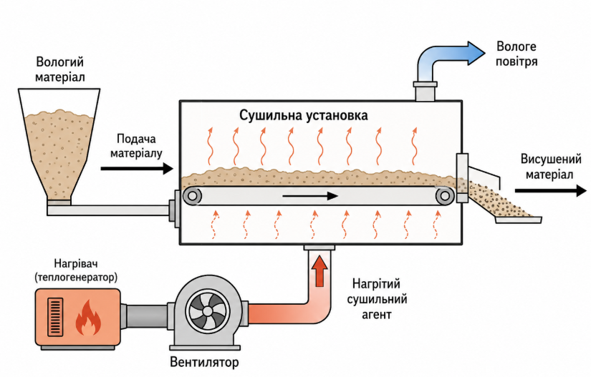
Рисунок 1.1 — Загальна схема процесу сушіння матеріалу.

У технологічному відношенні сушіння можна розглядати як процес взаємодії трьох основних складових: матеріалу, сушильного агента та обладнання. Матеріал є об’єктом обробки, сушильний агент забезпечує підведення теплоти та винесення вологи, а сушильна установка створює необхідні умови для контакту між ними. У сушильних установках безперервної дії ці складові повинні працювати узгоджено, оскільки матеріал постійно надходить у робочу зону та безперервно виводиться після досягнення необхідного рівня вологості.
До основних технологічних параметрів процесу сушіння належать:
- початкова вологість матеріалу;
- кінцева вологість висушеного продукту;
- температура сушильного агента на вході в установку;
- температура відпрацьованого сушильного агента;
- витрата повітря або газу;
- швидкість переміщення матеріалу через сушильну зону;
- тривалість перебування матеріалу в зоні сушіння;
- температура матеріалу;
- вологість відпрацьованого повітря.
Початкова вологість матеріалу є одним із найважливіших параметрів, оскільки саме вона визначає кількість вологи, яку необхідно видалити під час процесу. Якщо вологість вхідного матеріалу змінюється, то для підтримання стабільної якості готового продукту необхідно змінювати температуру сушильного агента, його витрату або швидкість руху матеріалу. Саме тому в автоматизованих системах керування процесом сушіння велике значення має контроль вологості на вході та виході з установки.
Кінцева вологість готового продукту характеризує якість сушіння. Якщо матеріал залишається надто вологим, це може призвести до злежування, псування, втрати сипкості або погіршення умов зберігання. Якщо ж матеріал пересушується, виникають зайві енергетичні витрати, погіршуються фізичні властивості продукту, а в окремих випадках можливе руйнування структури матеріалу. Тому підтримання заданої кінцевої вологості є основним завданням керування сушильною установкою.
Температура сушильного агента визначає інтенсивність підведення теплоти до матеріалу. Зі збільшенням температури процес випаровування вологи прискорюється, однак надмірне підвищення температури може негативно впливати на якість продукту. Для термочутливих матеріалів це може спричинити перегрівання, зміну кольору, втрату корисних властивостей або часткове руйнування структури. Тому температура повинна підтримуватися в заданих межах відповідно до технологічних вимог.
Витрата сушильного агента впливає на швидкість відведення вологи з робочої зони. Якщо витрата повітря є недостатньою, волога накопичується в сушильній камері, що знижує інтенсивність процесу. Якщо витрата надмірна, збільшуються енергетичні витрати на нагрівання та переміщення повітря. Отже, оптимальне керування витратою сушильного агента дозволяє забезпечити необхідну якість сушіння при раціональному використанні енергоресурсів.
Швидкість переміщення матеріалу через сушильну установку визначає час його перебування в зоні сушіння. При надто великій швидкості матеріал може не встигнути досягти заданої кінцевої вологості. При надто малій швидкості збільшується тривалість обробки, зменшується продуктивність установки та зростають витрати енергії. Тому для сушильних установок безперервної дії важливим є узгодження швидкості подачі матеріалу з температурою та витратою сушильного агента.
Залежно від способу підведення теплоти до матеріалу розрізняють конвективне, контактне, радіаційне, діелектричне та комбіноване сушіння. Найбільш поширеним у промисловості є конвективне сушіння, за якого нагріте повітря або газ безпосередньо контактує з матеріалом. Такий спосіб є відносно простим у реалізації та дозволяє обробляти значні обсяги продукції в безперервному режимі.
У сушильних установках безперервної дії матеріал переміщується через робочу зону за допомогою конвеєра, барабана, стрічки, шнекового механізму або потоку газу. При цьому сушильний агент може рухатися в тому самому напрямку, що й матеріал, у протилежному напрямку або перпендикулярно до нього. Напрям руху потоків значною мірою впливає на інтенсивність сушіння та рівномірність обробки матеріалу.
За напрямом руху матеріалу і сушильного агента процес може бути організований за такими схемами:
- прямотечійна схема, коли матеріал і сушильний агент рухаються в одному напрямку;
- протитечійна схема, коли матеріал і сушильний агент рухаються назустріч один одному;
- перехресна схема, коли сушильний агент проходить через шар матеріалу перпендикулярно до напрямку його руху;
- комбінована схема, у якій поєднуються кілька способів руху потоків.
Прямотечійна схема забезпечує м’якіші умови сушіння, оскільки найбільш вологий матеріал контактує з найгарячішим сушильним агентом на початку процесу, а наприкінці сушіння температура впливу зменшується. Протитечійна схема дозволяє ефективніше використовувати теплоту сушильного агента, однак може створювати ризик перегрівання вже висушеного матеріалу. Перехресна схема часто використовується у стрічкових і конвеєрних сушарках, де повітря проходить через шар матеріалу та забезпечує достатньо рівномірне видалення вологи.
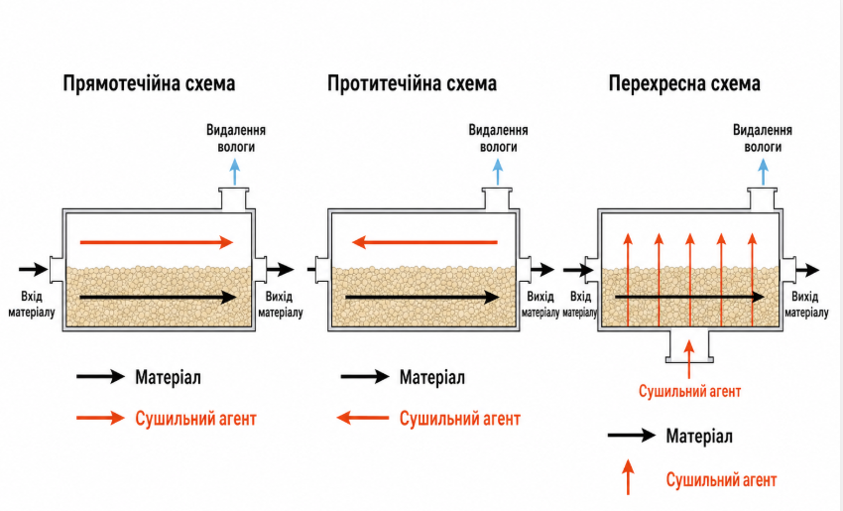
Рисунок 1.2 — Основні схеми руху матеріалу та сушильного агента в сушильних установках.
Важливою характеристикою процесу є зміна швидкості сушіння в часі. На початковому етапі, коли поверхня матеріалу насичена вологою, сушіння відбувається інтенсивно. У цей період волога легко випаровується з поверхні, а швидкість процесу в основному залежить від температури, вологості та швидкості руху сушильного агента. Надалі, коли вільної вологи на поверхні стає менше, швидкість сушіння знижується, оскільки волога повинна переміщуватися з внутрішніх шарів матеріалу до поверхні.
Для опису процесу сушіння часто використовують поняття вологовмісту матеріалу. Вологовміст може визначатися як відношення маси вологи до маси абсолютно сухої речовини:
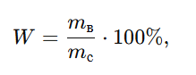 (1.1)
де W — вологовміст матеріалу, %;
m_{в} — маса вологи в матеріалі, кг;
m_{с} — маса абсолютно сухої речовини, кг.
Також у технологічних розрахунках може застосовуватися масова вологість, яка визначається як відношення маси вологи до загальної маси вологого матеріалу:
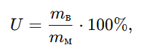 (1.2)
де U — масова вологість матеріалу, %;
m_{м} — загальна маса вологого матеріалу, кг.
Кількість вологи, яку необхідно видалити під час сушіння, залежить від продуктивності установки та різниці між початковою і кінцевою вологістю матеріалу. У спрощеному вигляді матеріальний баланс процесу сушіння можна подати як:
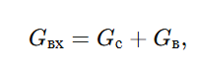 (1.3)
де Gвх — масова витрата вологого матеріалу, кг/с;
Gс — масова витрата сухої речовини, кг/с;
Gв — масова витрата вологи, кг/с.
Для сушильної установки безперервної дії такі залежності мають важливе значення, оскільки дозволяють визначити навантаження на обладнання, необхідну кількість теплоти та параметри сушильного агента. При цьому система керування повинна враховувати зміну вологості вхідного матеріалу, коливання температури повітря, нерівномірність подачі сировини та інші збурення.
З точки зору автоматизації процес сушіння є інерційним об’єктом керування. Це означає, що зміна керуючої дії не одразу призводить до зміни вихідного параметра. Наприклад, після зміни температури сушильного агента кінцева вологість продукту змінюється із запізненням, оскільки матеріалу потрібен певний час для проходження через сушильну зону. Наявність інерційності та транспортного запізнення ускладнює керування процесом і потребує правильного вибору структури системи автоматичного регулювання.
Основними збурювальними факторами для процесу сушіння є зміна початкової вологості матеріалу, нерівномірність його подачі, коливання температури навколишнього середовища, зміна вологості атмосферного повітря, нестабільність роботи нагрівального елемента або вентилятора. Ці фактори можуть викликати відхилення кінцевої вологості продукту від заданого значення, тому їх необхідно враховувати під час розробки комп’ютерно-інтегрованої системи керування.
У загальному випадку процес сушіння матеріалів можна розглядати як складний тепломасообмінний процес, ефективність якого залежить від правильного узгодження температурного режиму, витрати сушильного агента, швидкості переміщення матеріалу та його фізико-хімічних властивостей. Для сушильних установок безперервної дії особливо важливими є стабільність параметрів, безперервність подачі матеріалу та своєчасне реагування системи керування на зміну технологічних умов.
Отже, технологічна характеристика процесу сушіння показує, що цей процес потребує комплексного підходу до автоматизації. Для забезпечення стабільної якості готової продукції необхідно контролювати основні параметри сушильного агента і матеріалу, враховувати інерційність об’єкта, підтримувати оптимальний час перебування матеріалу в робочій зоні та забезпечувати ефективне відведення вологи. Саме ці особливості є основою для подальшої розробки комп’ютерно-інтегрованої системи керування сушильною установкою безперервної дії.

1.2. Сучасні технологічні схеми та обладнання сушильних установок безперервної дії.

Сушильні установки безперервної дії широко застосовуються в різних галузях промисловості завдяки здатності забезпечувати безперервне видалення вологи з матеріалу при стабільній продуктивності та відносно високій енергоефективності. На відміну від сушарок періодичної дії, у яких завантаження, сушіння та вивантаження відбуваються окремими циклами, у безперервних установках матеріал постійно подається в апарат, проходить через зону сушіння та безперервно виводиться після досягнення необхідної кінцевої вологості. Такий підхід дозволяє інтегрувати сушильне обладнання у загальну виробничу лінію, зменшити простої, підвищити продуктивність і забезпечити більш рівномірну якість готового продукту.
Сучасні технологічні схеми сушильних установок безперервної дії розробляються з урахуванням властивостей матеріалу, вимог до кінцевої вологості, необхідної продуктивності, типу сушильного агента та способу підведення теплоти. У більшості випадків така установка включає вузол подачі вологого матеріалу, сушильну камеру або сушильний канал, систему транспортування матеріалу, джерело підготовки та подачі сушильного агента, вузли відведення вологого повітря, систему збору готового продукту, а також засоби контролю і регулювання технологічних параметрів.
Загальна технологічна схема безперервної сушильної установки передбачає, що вологий матеріал із бункера або живильника подається в робочу зону сушарки дозовано та рівномірно. Одночасно до апарата надходить сушильний агент, попередньо нагрітий у теплогенераторі, калорифері або іншому теплообмінному пристрої. У зоні сушіння відбувається контакт матеріалу з нагрітим середовищем, внаслідок чого з матеріалу випаровується волога. Далі відпрацьований сушильний агент, насичений вологою, відводиться з установки, а висушений матеріал вивантажується та передається на наступний етап технологічного процесу.
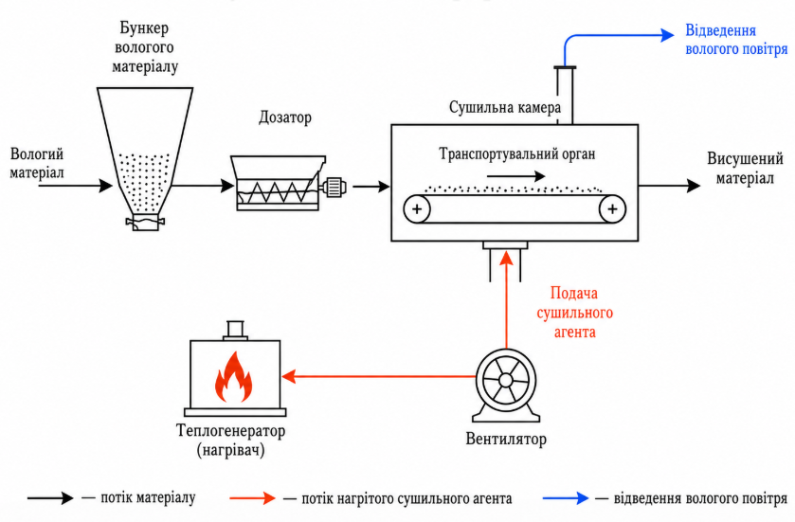
Рисунок 1.3 — Узагальнена технологічна схема сушильної установки безперервної дії.

Сучасні сушильні установки безперервної дії можна класифікувати за конструкцією, способом переміщення матеріалу, видом сушильного агента та принципом теплопередачі. Найбільш поширеними є стрічкові, барабанні, пневматичні, шнекові, шахтні та сушарки киплячого шару. Кожен із цих типів має свої конструктивні особливості, переваги та сферу застосування.

Стрічкові сушильні установки
Стрічкові сушарки належать до найпоширеніших установок безперервної дії. У них матеріал розміщується на транспортувальній стрічці або сітчастому полотні, яке рухається через сушильну камеру. Сушильний агент подається зверху, знизу або перехресно до шару матеріалу. Такі сушарки зручні для сушіння сипких, гранульованих, подрібнених і шматкових матеріалів, а також продукції, яка потребує відносно м’яких температурних режимів.
Перевагами стрічкових сушарок є простота компонування, зручність у включенні до технологічної лінії, можливість регулювання часу перебування матеріалу в зоні сушіння шляхом зміни швидкості руху стрічки, а також відносно рівномірний розподіл матеріалу по ширині апарата. Крім того, у багатозонних стрічкових сушарках можна реалізувати різні температурні режими на окремих ділянках, що позитивно впливає на якість сушіння.
До недоліків стрічкових сушарок належать значні габарити при великій продуктивності, підвищені вимоги до рівномірності подачі матеріалу та необхідність періодичного обслуговування стрічки, роликів і приводного механізму. Проте саме цей тип сушильного обладнання часто розглядається як один із найбільш перспективних для автоматизації, оскільки він зручний для контролю швидкості транспортування, температурного режиму та витрати повітря.

Барабанні сушильні установки
Барабанні сушарки широко використовуються для сушіння сипких, зернистих, кристалічних та мінеральних матеріалів. Основним робочим органом є обертовий барабан циліндричної форми, всередині якого матеріал перемішується і переміщується вздовж осі апарата. Гарячий сушильний агент проходить через барабан, забезпечуючи інтенсивний тепло- і масообмін.
Перевагою барабанних сушарок є висока продуктивність, відносна простота конструкції та можливість сушіння матеріалів з підвищеною початковою вологістю. Унаслідок обертання барабана матеріал постійно перемішується, що сприяє більш рівномірному сушінню. Такі установки часто застосовуються в хімічній, будівельній, мінеральній і аграрній промисловості.
Разом із тим барабанні сушарки характеризуються значною тепловою інерційністю, підвищеним споживанням енергії та складністю точного підтримання кінцевої вологості при нестабільній подачі матеріалу. Для автоматизації таких апаратів важливе значення мають контроль температури на вході та виході, регулювання швидкості обертання барабана, витрати сушильного агента та навантаження по матеріалу.

Пневматичні сушильні установки
Пневматичні сушарки призначені для сушіння дрібнодисперсних, порошкоподібних і легких сипких матеріалів. У таких апаратах матеріал транспортується потоком гарячого газу або повітря по трубопроводу або сушильному каналу. Контакт між матеріалом і сушильним агентом є дуже інтенсивним, тому сушіння відбувається швидко.
Основною перевагою пневматичних сушарок є висока інтенсивність процесу, компактність обладнання та можливість одночасного транспортування й сушіння матеріалу. Вони ефективні для продуктів, які не злипаються і не втрачають властивостей при переміщенні в потоці газу. Проте такі установки потребують точного контролю швидкості газового потоку, оскільки від цього залежить стійкість транспортування матеріалу та тривалість його перебування в зоні сушіння.
До недоліків пневматичних сушарок можна віднести високі вимоги до пиловловлювання, складність обробки важких або неоднорідних матеріалів, а також необхідність застосування циклонів, фільтрів і сепараторів для відокремлення висушеного продукту від газового потоку.

Шнекові сушильні установки
У шнекових сушарках матеріал переміщується за допомогою гвинтового транспортера, розташованого в закритому корпусі або камері сушіння. Такі установки застосовуються для пастоподібних, в’язких, гранульованих або дрібнокускових матеріалів, які потребують одночасного перемішування і транспортування.
Перевагами шнекових сушарок є компактність, відносно проста конструкція та можливість організувати сушіння в герметичному об’ємі. Це особливо важливо для матеріалів, що виділяють пил, запахи або потребують ізольованого середовища. Крім того, шнекові сушарки забезпечують досить стабільну швидкість переміщення матеріалу, що є позитивним чинником з точки зору автоматичного керування.
Недоліками є зношування гвинтового механізму, обмеження за продуктивністю та можливість налипання матеріалу на робочі поверхні. Для ефективної роботи такого обладнання необхідно контролювати швидкість обертання шнека, температуру в сушильній зоні та навантаження на привід.

Сушарки киплячого шару
Сушарки киплячого шару є сучасним і високоефективним типом обладнання для сушіння гранульованих і сипких матеріалів. У таких апаратах гаряче повітря або газ подається знизу через шар матеріалу з такою швидкістю, що частинки переходять у зважений стан, подібний до кипіння. Це забезпечує дуже інтенсивний тепло- і масообмін.
Головними перевагами сушарок киплячого шару є рівномірність сушіння, висока швидкість процесу, добрі умови теплообміну та можливість поєднання сушіння з охолодженням або грануляцією. Такі установки широко застосовуються у хімічній, фармацевтичній та харчовій промисловості.
Разом із тим вони мають і певні обмеження. Не всі матеріали можуть бути переведені в псевдозріджений стан, а надто висока швидкість потоку може спричинити винос дрібних частинок з апарата. Система автоматизації повинна забезпечувати точне регулювання температури, тиску, витрати повітря та висоти шару матеріалу.

Шахтні сушильні установки
Шахтні сушарки застосовуються переважно для сушіння зерна, насіння, мінеральних та інших сипких матеріалів. У таких установках матеріал під дією сили тяжіння повільно опускається вниз по вертикальній шахті, а назустріч або поперечно до нього подається сушильний агент. Конструкція шахтних сушарок дозволяє обробляти великі обсяги матеріалу при відносно невисоких витратах енергії.
Їх перевагою є простота, надійність і можливість тривалої безперервної роботи. Недоліком є складність забезпечення абсолютно рівномірного сушіння по перерізу шару матеріалу. У зв’язку з цим важливим завданням є правильна організація повітророзподілу та контроль температурно-вологісного режиму в різних зонах шахти.
Сучасні технологічні схеми сушильних установок нерідко передбачають не одну, а кілька функціональних зон. Наприклад, у промислових установках часто виділяють зону попереднього підігріву матеріалу, основну зону сушіння, зону досушування та зону охолодження. Такий підхід дозволяє реалізувати більш раціональний тепловий режим, зменшити енерговитрати та забезпечити кращу якість кінцевого продукту. У багатозонних сушарках параметри сушильного агента можуть відрізнятися в кожній зоні, що створює додаткові можливості для гнучкого керування процесом.
Важливою тенденцією сучасного розвитку сушильного обладнання є рекуперація теплоти. Відпрацьоване повітря, що залишає сушильну установку, містить значну кількість теплової енергії, яку доцільно частково повертати в процес. Для цього застосовують теплообмінники, рециркуляцію частини сушильного агента, системи утилізації тепла та інші енергозберігаючі рішення. Такі технічні заходи знижують витрати палива або електроенергії та підвищують економічну ефективність сушіння.
До складу сучасних сушильних установок безперервної дії входить різноманітне допоміжне та основне обладнання. До основного обладнання належать:
- сушильна камера або корпус сушарки;
- транспортувальний механізм для переміщення матеріалу;
- нагрівальний пристрій або теплогенератор;
- вентилятори або димососи;
- повітроводи та газоходи;
- живильники, дозатори, бункери;
- пристрої вивантаження готового продукту;
- циклони, фільтри, пиловловлювачі;
- теплообмінники та рекуператори.
Окреме місце займають виконавчі механізми та засоби автоматизації, без яких сучасна сушильна установка не може функціонувати ефективно. До них належать датчики температури, вологості, тиску, витрати та рівня; частотні перетворювачі для регулювання приводів; регулюючі клапани та заслінки; контролери; операторські панелі; системи сигналізації та архівування даних.
Сучасне обладнання сушильних установок проєктується з урахуванням вимог енергоефективності, надійності та автоматизованого керування. Наприклад, електроприводи подаючих і транспортувальних механізмів часто оснащуються частотними перетворювачами, що дає змогу плавно змінювати швидкість переміщення матеріалу. Вентилятори та димососи також можуть працювати в регульованому режимі, завдяки чому вдається підтримувати необхідну витрату сушильного агента та оптимізувати енергоспоживання. Нагрівальні пристрої обладнуються системами контролю температури, а сушильні камери — датчиками стану повітряного середовища.
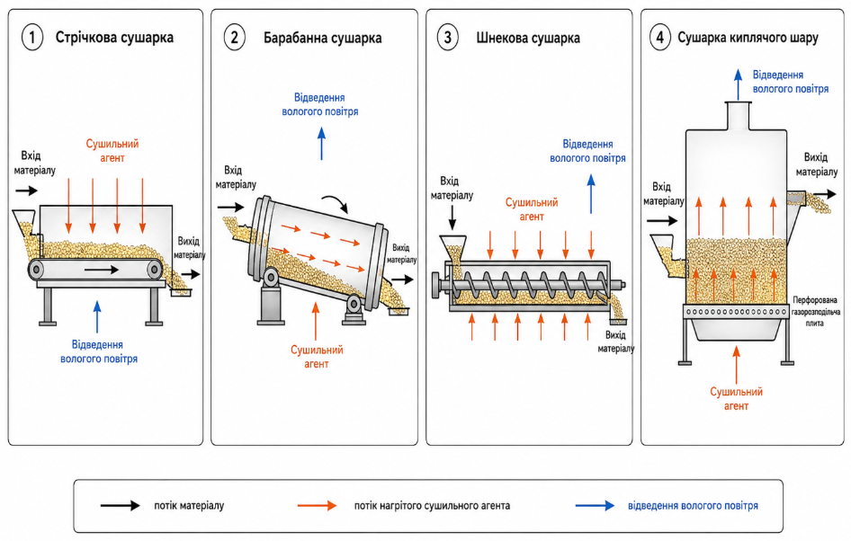
Рисунок 1.4 — Основні типи сушильних установок безперервної дії.

Серед сучасних тенденцій удосконалення технологічних схем сушіння слід також відзначити модульність конструкцій, автоматичне дозування подачі матеріалу, використання багатоконтурного регулювання, інтеграцію з SCADA-системами та впровадження інтелектуальних алгоритмів керування. Такі рішення дають змогу не лише стабілізувати кінцеву вологість продукту, а й оперативно адаптувати режим роботи до зміни властивостей сировини або зовнішніх умов.
При виборі конкретного типу сушильної установки безперервної дії необхідно враховувати фізико-хімічні властивості матеріалу, допустиму температуру нагрівання, гранулометричний склад, схильність до злипання, необхідну продуктивність, вимоги до чистоти продукту та економічні показники. Для сипких і гранульованих продуктів можуть бути доцільними стрічкові, барабанні або сушарки киплячого шару; для пастоподібних матеріалів — шнекові; для дрібнодисперсних — пневматичні. Від правильного вибору конструкції залежать не лише ефективність сушіння, а й можливості побудови раціональної комп’ютерно-інтегрованої системи керування.
Отже, сучасні технологічні схеми та обладнання сушильних установок безперервної дії характеризуються різноманітністю конструктивних рішень, спрямованих на забезпечення безперервності процесу, енергоефективності, високої продуктивності та стабільної якості готового продукту. Найбільш перспективними з точки зору автоматизації є установки, у яких можливо точно контролювати подачу матеріалу, температуру сушильного агента, витрату повітря та час перебування продукту в зоні сушіння. Саме ці особливості необхідно враховувати під час подальшого аналізу сушильної установки як об’єкта керування та розробки комп’ютерно-інтегрованої системи управління.

1.3. Сучасний стан автоматизації та цифровізації процесів сушіння
Сучасний розвиток промислових сушильних установок безперервної дії нерозривно пов’язаний із підвищенням рівня автоматизації та впровадженням цифрових засобів керування. Якщо раніше робота сушильного обладнання значною мірою залежала від досвіду оператора, то сьогодні основні технологічні параметри можуть контролюватися та регулюватися автоматично. Це дозволяє забезпечити стабільну якість готового продукту, зменшити енергетичні витрати, підвищити надійність обладнання та своєчасно виявляти відхилення від нормального режиму роботи.
Процес сушіння є складним об’єктом автоматизації, оскільки він має значну інерційність, транспортне запізнення та залежить від багатьох змінних параметрів. На кінцеву вологість матеріалу впливають температура сушильного агента, його витрата, початкова вологість матеріалу, швидкість руху матеріалу через сушильну камеру, товщина шару, температура навколишнього середовища та вологість повітря. У зв’язку з цим ефективне керування сушильною установкою потребує не лише простого вмикання або вимикання обладнання, а й безперервного контролю параметрів та їх автоматичного регулювання.
У сучасних сушильних установках автоматизація зазвичай охоплює такі основні функції:
- контроль температури сушильного агента на вході в сушильну камеру;
- контроль температури відпрацьованого повітря;
- вимірювання вологості матеріалу або вологості відпрацьованого повітря;
- регулювання витрати сушильного агента;
- керування роботою вентилятора;
- регулювання потужності нагрівача або теплогенератора;
- керування швидкістю транспортувального органа;
- контроль рівня матеріалу в бункері;
- сигналізацію про аварійні та передаварійні режими;
- реєстрацію та архівування технологічних параметрів.
Основу сучасної системи керування сушильною установкою становить програмований логічний контролер. ПЛК приймає сигнали від датчиків, обробляє їх відповідно до заданого алгоритму та формує керуючі дії для виконавчих механізмів. До таких механізмів належать частотні перетворювачі електроприводів, регулюючі клапани, заслінки, пускачі, нагрівачі, вентилятори та приводи транспортувальних пристроїв. Завдяки використанню ПЛК система може працювати в автоматичному режимі, підтримуючи задані значення температури, витрати повітря та швидкості переміщення матеріалу.
Важливою частиною автоматизованої системи є контрольно-вимірювальні прилади. Для контролю температури найчастіше застосовуються термопари або термоперетворювачі опору. Для вимірювання тиску та розрідження використовуються датчики тиску. Витрата сушильного агента може контролюватися за допомогою витратомірів або непрямо через частоту обертання вентилятора та положення повітряної заслінки. Вологість матеріалу може визначатися контактними або безконтактними вологомірами, а також за показниками вологості відпрацьованого повітря.
У сушильних установках безперервної дії особливе значення має автоматичне регулювання температури сушильного агента. Температура є одним із головних параметрів, який визначає інтенсивність випаровування вологи з матеріалу. Для її підтримання застосовуються системи автоматичного регулювання, у яких датчик температури передає сигнал на контролер, а контролер змінює потужність нагрівача або подачу теплоносія. Найчастіше для такого завдання використовується ПІД-регулятор, який дозволяє зменшити відхилення температури від заданого значення та забезпечити стабільний режим роботи.
Окрім температури, важливим регульованим параметром є витрата сушильного агента. Недостатня витрата повітря призводить до накопичення вологи в сушильній камері та зниження інтенсивності сушіння. Надмірна витрата збільшує енергоспоживання вентилятора і теплогенератора. Тому в сучасних системах керування доцільно застосовувати частотне регулювання електропривода вентилятора. Це дозволяє плавно змінювати подачу повітря залежно від технологічного навантаження та стану процесу.
Швидкість руху матеріалу через сушильну камеру також може регулюватися автоматично. Якщо матеріал рухається занадто швидко, він може не встигнути висохнути до заданої кінцевої вологості. Якщо швидкість занадто мала, знижується продуктивність установки та зростають витрати енергії. Використання частотного перетворювача для привода конвеєра, барабана або шнека дозволяє змінювати час перебування матеріалу в сушильній зоні відповідно до поточних умов процесу.
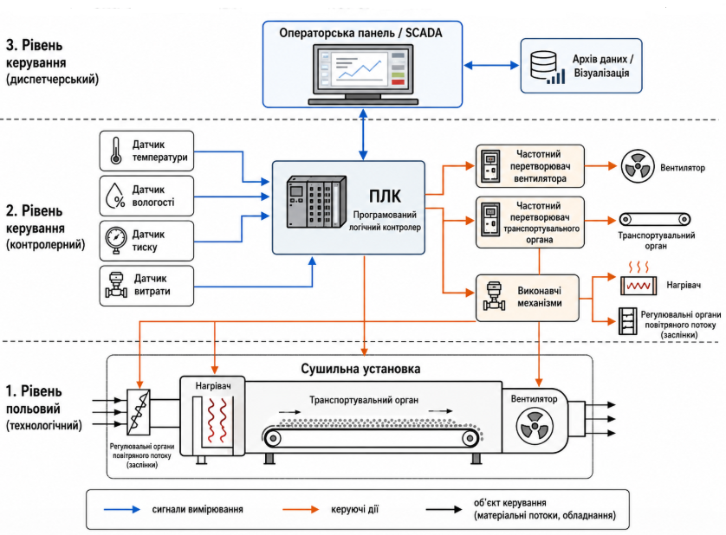
Рисунок 1.5 — Узагальнена структура автоматизованої системи керування сушильною установкою.

Сучасна автоматизована система керування сушильною установкою зазвичай має багаторівневу структуру. На нижньому рівні розташовані датчики та виконавчі механізми, які безпосередньо взаємодіють із технологічним процесом. На середньому рівні знаходиться програмований логічний контролер, який виконує алгоритми керування, обробку сигналів і формування команд. На верхньому рівні розміщується операторська панель або SCADA-система, яка забезпечує візуалізацію процесу, налаштування параметрів, архівування даних і повідомлення про аварійні ситуації.
Використання HMI-панелі або SCADA-системи значно підвищує зручність експлуатації сушильної установки. Оператор може спостерігати за поточним станом обладнання, бачити значення температури, вологості, витрати повітря, швидкості транспортувального органа та стану виконавчих механізмів. Крім того, на екрані можуть відображатися аварійні повідомлення, тренди зміни параметрів, історія подій та режими роботи установки. Це дозволяє швидше аналізувати ситуацію та приймати правильні рішення.
Цифровізація процесів сушіння передбачає не лише автоматичне регулювання параметрів, а й збір, обробку та використання технологічних даних. Дані про температуру, вологість, витрату повітря, енергоспоживання та продуктивність можуть зберігатися в архіві та використовуватися для подальшого аналізу. На основі цих даних можна визначати ефективність роботи установки, виявляти нестабільні режими, оцінювати якість регулювання та знаходити резерви для зменшення витрат енергії.
Одним із важливих напрямів цифровізації є використання трендів технологічних параметрів. Тренди дозволяють відстежувати зміну параметрів у часі та виявляти причини відхилень. Наприклад, якщо температура сушильного агента залишається стабільною, але кінцева вологість продукту збільшується, це може свідчити про підвищення початкової вологості матеріалу або збільшення швидкості його подачі. Якщо ж температура відпрацьованого повітря різко знижується, це може бути ознакою перевантаження сушильної камери або недостатньої потужності нагрівання.
Окрему роль у сучасних системах автоматизації відіграє аварійна сигналізація. Сушильна установка є потенційно небезпечним об’єктом, оскільки в ній можуть використовуватися високі температури, електроприводи, вентилятори, газові або електричні нагрівачі. Тому система керування повинна контролювати граничні значення температури, тиску, стан приводів, наявність потоку повітря, рівень матеріалу та роботу вентиляційної системи. У разі перевищення допустимих значень система має подавати сигнал оператору, а за необхідності — автоматично переводити установку в безпечний режим.
До типових аварійних ситуацій у сушильних установках можна віднести:
- перегрівання сушильної камери;
- відсутність або недостатню витрату сушильного агента;
- зупинку вентилятора;
- зупинку транспортувального органа;
- перевантаження привода;
- переповнення бункера матеріалом;
- надмірне зниження або підвищення температури;
- перевищення допустимої вологості готового продукту;
- несправність датчиків або виконавчих механізмів.
Для підвищення надійності роботи сучасні системи керування можуть мати не лише автоматичний, а й ручний або напівавтоматичний режим. В автоматичному режимі основні параметри підтримуються контролером відповідно до заданої програми. У ручному режимі оператор може самостійно керувати окремими механізмами, наприклад вентилятором, нагрівачем або транспортувальним органом. Напівавтоматичний режим дає змогу поєднати автоматичне регулювання окремих параметрів із ручним керуванням допоміжними операціями.
Важливою сучасною тенденцією є застосування енергоефективного керування. Сушіння належить до енергоємних процесів, тому навіть невелике зниження витрат теплоти або електроенергії може мати значний економічний ефект. Енергоефективне керування може передбачати оптимізацію температури сушильного агента, регулювання швидкості вентилятора, використання рециркуляції частини повітря, рекуперацію теплоти відпрацьованого газу та автоматичне зменшення потужності при зниженні навантаження.
Цифрові технології також дозволяють реалізовувати більш складні алгоритми керування. Наприклад, у простих системах температура підтримується за одним контуром регулювання. У більш розвинених системах може використовуватися каскадне керування, коли один контур регулює температуру сушильного агента, а інший — кінцеву вологість матеріалу. Також можливе використання адаптивного керування, за якого параметри регулятора змінюються залежно від властивостей матеріалу або режиму роботи установки.
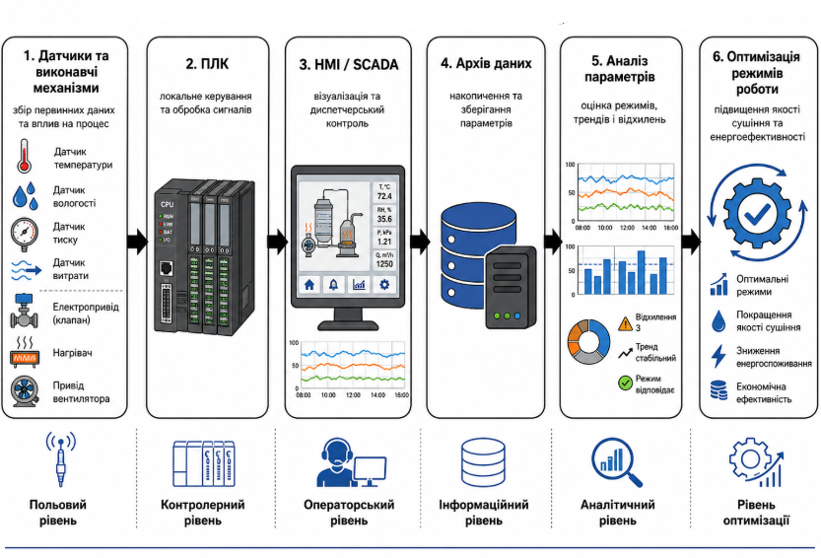
Рисунок 1.6 — Рівні цифровізації процесу сушіння.
У перспективних системах керування процесами сушіння все частіше застосовуються елементи інтелектуального аналізу даних. Накопичені технологічні дані можуть використовуватися для прогнозування кінцевої вологості продукту, виявлення неефективних режимів, попередження відмов обладнання та автоматичного підбору оптимальних параметрів. Наприклад, за зміною температури, вологості відпрацьованого повітря та швидкості руху матеріалу система може оцінювати, чи буде досягнута потрібна кінцева вологість на виході з установки.
Одним із напрямів цифровізації є дистанційний моніторинг роботи сушильного обладнання. За наявності мережевого підключення оператор або інженер може отримувати інформацію про стан установки з віддаленого робочого місця. Це особливо корисно для великих підприємств, де кілька технологічних установок об’єднані в єдину систему диспетчеризації. Дистанційний моніторинг дозволяє швидше реагувати на аварійні ситуації, контролювати продуктивність і аналізувати роботу обладнання без постійної присутності біля установки.
Для сушильних установок безперервної дії цифровізація має особливе значення, оскільки процес відбувається без зупинок і потребує постійного підтримання стабільних параметрів. Будь-яке відхилення температури, витрати повітря або швидкості руху матеріалу може вплинути на якість великої партії продукції. Тому автоматизована система повинна забезпечувати не лише контроль окремих величин, а й узгоджену роботу всіх елементів установки.
Загалом сучасний стан автоматизації процесів сушіння характеризується переходом від простих локальних систем керування до комплексних комп’ютерно-інтегрованих систем. Такі системи об’єднують технологічне обладнання, датчики, виконавчі механізми, контролери, операторські станції та програмне забезпечення в єдину інформаційно-керуючу структуру. Це дозволяє забезпечити високу точність регулювання, зменшити вплив людського фактора та підвищити ефективність усього технологічного процесу.
У підсумку можна зазначити, що автоматизація і цифровізація процесів сушіння є необхідною умовою сучасного промислового виробництва. Для сушильної установки безперервної дії найбільш важливими є автоматичне регулювання температури сушильного агента, контроль вологості матеріалу, керування витратою повітря, регулювання швидкості транспортування та візуалізація процесу на операторському рівні. Саме ці рішення створюють основу для подальшої розробки комп’ютерно-інтегрованої системи керування сушильною установкою.

РОЗДІЛ 2 ТЕХНОЛОГІЧНА СТРУКТУРА ТА АНАЛІЗСУШИЛЬНОЇ УСТАНОВКИ ЯК ОБ’ЄКТА КЕРУВАННЯ

2.1. Функціональна схема сушильної установки безперервної дії
Функціональна схема сушильної установки безперервної дії відображає склад основного технологічного обладнання, взаємозв’язки між окремими вузлами, напрямки руху матеріальних та енергетичних потоків, а також загальний принцип здійснення процесу сушіння. Для подальшого аналізу сушильної установки як об’єкта керування доцільно розглянути її не лише як сукупність апаратів і механізмів, а як єдину технологічну систему, у межах якої відбувається безперервна подача вологого матеріалу, його транспортування через зону сушіння, видалення вологи та вивантаження готового продукту.
У загальному випадку сушильна установка безперервної дії включає бункер вологого матеріалу, дозувальний або живильний пристрій, сушильну камеру, транспортувальний орган, систему підготовки та подачі сушильного агента, систему відведення вологого повітря, вузол вивантаження висушеного матеріалу, а також засоби контролю та регулювання основних технологічних параметрів. Усі ці елементи взаємодіють між собою та забезпечують безперервність технологічного процесу.
Початковим елементом функціональної схеми є бункер вологого матеріалу. Його призначення полягає у накопиченні сировини та створенні запасу матеріалу для рівномірної подачі в сушильну установку. Стабільність роботи всієї системи значною мірою залежить від рівномірності надходження матеріалу, оскільки різкі коливання подачі призводять до зміни навантаження на сушильну камеру, порушення температурного режиму та нестабільності кінцевої вологості готового продукту.
Із бункера матеріал надходить до дозатора або живильного пристрою. Цей вузол забезпечує регульовану подачу сировини в сушильну камеру та дозволяє узгодити витрату матеріалу з продуктивністю установки. У ролі дозатора можуть використовуватися шнекові, стрічкові, вібраційні або інші механізми, залежно від фізичних властивостей оброблюваного матеріалу. Саме на цьому етапі формується один із головних вхідних потоків об’єкта керування — витрата вологого матеріалу.
Після дозатора матеріал потрапляє до сушильної камери, яка є основним технологічним вузлом установки. У ній відбувається безпосередній процес видалення вологи з матеріалу за рахунок контакту з нагрітим сушильним агентом. Конструкція сушильної камери визначається типом установки — стрічковою, барабанною, шнековою або іншою, однак функціональне призначення залишається незмінним: створення умов для інтенсивного тепло- і масообміну між матеріалом і газовим середовищем.
Для переміщення матеріалу через сушильну зону використовується транспортувальний орган. У безперервних сушильних установках ним може бути конвеєрна стрічка, обертовий барабан, шнек або інший пристрій, який забезпечує задану швидкість переміщення продукту. Швидкість транспортування визначає час перебування матеріалу в зоні сушіння, а отже, безпосередньо впливає на кінцеву вологість висушеного продукту. З точки зору автоматизації це один із найважливіших каналів керування.
Необхідною частиною функціональної схеми є система підготовки сушильного агента. До її складу входять нагрівач або теплогенератор, вентилятор, повітропроводи та регулювальні органи. Нагрівач забезпечує підведення теплової енергії до повітря або іншого газового середовища, яке далі використовується як сушильний агент. Вентилятор створює потрібний потік газу та подає його в сушильну камеру з необхідною витратою. Регулювальні органи, наприклад заслінки або клапани, дозволяють змінювати витрату повітря та забезпечувати підтримання встановленого режиму роботи.
Підготовлений сушильний агент надходить у сушильну камеру, де контактує з матеріалом. Унаслідок цього частина теплоти передається матеріалу, а волога з його поверхні та внутрішніх шарів випаровується і переходить у газовий потік. Відпрацьований сушильний агент, насичений вологою, відводиться з камери через систему видалення вологого повітря. У функціональній схемі цей потік є одним із важливих показників стану процесу, оскільки температура та вологість відпрацьованого повітря можуть використовуватися для оцінювання ефективності сушіння.
Після проходження робочої зони висушений матеріал надходить до вузла вивантаження. На цьому етапі продукт залишає сушильну установку та передається на подальшу переробку, фасування, накопичення або транспортування. Якість висушеного матеріалу оцінюється за кінцевою вологістю, температурою та рівномірністю сушіння. Саме ці показники визначають ефективність функціонування всієї системи.
З точки зору побудови комп’ютерно-інтегрованої системи керування функціональна схема повинна враховувати не лише технологічні вузли, а й контрольно-вимірювальні та виконавчі елементи. До основних засобів вимірювання в сушильній установці належать:
- датчики температури сушильного агента на вході в камеру;
- датчики температури відпрацьованого повітря;
- датчики температури матеріалу;
- датчики вологості матеріалу або відпрацьованого повітря;
- датчики тиску або розрідження;
- датчики витрати сушильного агента;
- датчики рівня матеріалу в бункері;
- датчики положення або швидкості транспортувального органа.
Отримана від датчиків інформація надходить до системи керування, де використовується для формування керуючих впливів. Виконавчими пристроями в такій системі виступають:
- електропривод дозатора;
- електропривод транспортувального органа;
- привід вентилятора;
- нагрівальний елемент або система регулювання подачі теплоносія;
- регулювальні заслінки або клапани повітряного тракту;
- механізми аварійного відключення чи блокування.
Таким чином, функціональна схема сушильної установки безперервної дії відображає три основні групи елементів: технологічне обладнання, контрольно-вимірювальні засоби та виконавчі механізми. Технологічне обладнання забезпечує фізичне здійснення процесу сушіння, датчики формують інформацію про стан об’єкта, а виконавчі механізми реалізують керуючі дії системи автоматизації.
Важливо підкреслити, що в умовах безперервного процесу всі функціональні елементи працюють одночасно та взаємопов’язано. Наприклад, зміна подачі вологого матеріалу без відповідного коригування температури або витрати сушильного агента може призвести до зниження якості сушіння. Аналогічно, зміна швидкості транспортувального органа впливає на час перебування матеріалу в робочій зоні, а отже — на ступінь видалення вологи. Саме тому функціональна схема є важливою основою для подальшого аналізу системи як об’єкта керування.
У межах функціональної схеми можна виділити основні потоки, що визначають роботу сушильної установки:
- потік вологого матеріалу від бункера до сушильної камери;
- потік висушеного матеріалу на виході з установки;
- потік сушильного агента від нагрівача через вентилятор до сушильної камери;
- потік вологого відпрацьованого повітря з камери назовні;
- інформаційні сигнали від датчиків до системи керування;
- керуючі сигнали від контролера до виконавчих механізмів.
Функціональна схема також дозволяє виявити, які саме вузли є найбільш важливими з точки зору побудови системи автоматичного керування. Такими вузлами є нагрівач, вентилятор, транспортувальний орган і дозатор, оскільки саме через них реалізуються основні керуючі впливи на процес сушіння. Зміна потужності нагрівання визначає температуру сушильного агента, зміна швидкості вентилятора впливає на витрату повітря, зміна швидкості транспортера — на тривалість перебування матеріалу в камері, а зміна інтенсивності подачі матеріалу — на навантаження об’єкта.
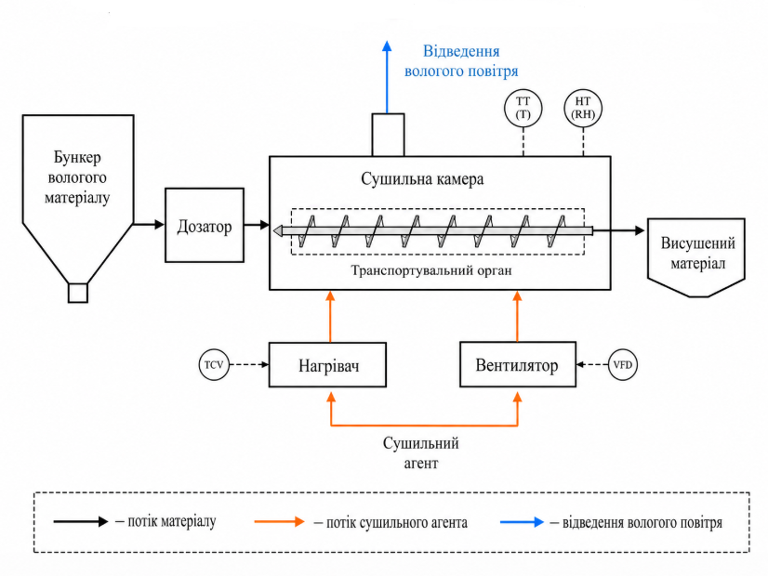
Рисунок 2.1 — Функціональна схема сушильної установки безперервної дії.

Отже, функціональна схема сушильної установки безперервної дії відображає логіку проходження матеріалу і сушильного агента через основні технологічні вузли та дає змогу встановити функціональні зв’язки між обладнанням, вимірювальними засобами і системою керування. Її аналіз є необхідним етапом для подальшого дослідження сушильної установки як об’єкта керування, визначення вхідних і вихідних параметрів, а також побудови структури комп’ютерно-інтегрованої системи автоматичного керування.

2.2. Аналіз сушильної установки як об’єкта керування.

Сушильна установка безперервної дії є складним технологічним об’єктом керування, у якому одночасно реалізуються процеси транспортування матеріалу, підведення теплоти, випаровування вологи, масообміну та відведення вологого сушильного агента. На відміну від простих об’єктів автоматизації, у сушильній установці якість функціонування залежить від сукупності взаємопов’язаних параметрів, що змінюються у часі та впливають один на одного. Саме тому її доцільно розглядати як багатопараметричний динамічний об’єкт, для якого необхідне комплексне керування.
Основне призначення сушильної установки полягає у зменшенні вологості вхідного матеріалу до заданого значення при забезпеченні необхідної продуктивності, стабільності режиму та раціонального використання енергетичних ресурсів. Для цього в процесі функціонування установки необхідно узгоджувати подачу вологого матеріалу, температуру сушильного агента, його витрату, швидкість руху транспортувального органа та параметри відведення вологого повітря.
Як об’єкт керування сушильна установка характеризується наявністю вхідних, вихідних, керуючих та збурювальних величин. До основних вхідних параметрів належать витрата вологого матеріалу, його початкова вологість, температура сушильного агента на вході в сушильну камеру, витрата повітря, а також швидкість руху транспортувального органа. Саме ці параметри визначають початкові умови процесу сушіння та суттєво впливають на кінцевий результат.
Основними вихідними параметрами сушильної установки є:
- кінцева вологість висушеного матеріалу;
- температура висушеного матеріалу;
- температура відпрацьованого повітря;
- вологість відпрацьованого повітря;
- продуктивність установки;
- енергетичні витрати на процес сушіння.
Серед цих величин найважливішою з точки зору якості технологічного процесу є кінцева вологість матеріалу. Саме вона характеризує ступінь досягнення основної мети сушіння і в більшості випадків розглядається як основна регульована величина. Разом із тим для оцінки стану процесу також важливими є температура матеріалу на виході та параметри відпрацьованого повітря, які можуть використовуватися як допоміжні контрольовані показники.
Сушильна установка безперервної дії має кілька керуючих впливів, через які система автоматизації може змінювати перебіг технологічного процесу. До них належать:
- потужність нагрівача або теплогенератора;
- витрата сушильного агента;
- швидкість обертання вентилятора;
- швидкість руху транспортувального органа;
- інтенсивність подачі вологого матеріалу;
- положення заслінок або клапанів повітряного тракту.
Кожен із цих впливів змінює стан об’єкта по-своєму. Зміна потужності нагрівача визначає температуру сушильного агента. Зміна швидкості вентилятора або положення заслінок впливає на витрату повітря. Зміна швидкості транспортувального органа визначає тривалість перебування матеріалу в сушильній камері. Регулювання подачі матеріалу змінює навантаження на установку та інтенсивність сушіння.
Суттєвою особливістю сушильної установки як об’єкта керування є те, що вона працює в умовах постійної дії збурювальних факторів. До них належать:
- зміна початкової вологості матеріалу;
- коливання витрати матеріалу;
- зміна температури і вологості навколишнього повітря;
- нестабільність роботи нагрівача;
- зміна характеристик вентилятора;
- нерівномірність розподілу матеріалу на транспортувальному органі;
- зміна фізико-хімічних властивостей матеріалу.
Найбільш вагомим збуренням є зміна початкової вологості сировини. Якщо при незмінному режимі сушіння на вхід установки надходить більш вологий матеріал, це призводить до підвищення кінцевої вологості продукту на виході. У таких умовах система керування повинна своєчасно компенсувати відхилення шляхом зміни температури сушильного агента, його витрати або часу перебування матеріалу в зоні сушіння.
З точки зору динаміки сушильна установка належить до інерційних об’єктів із транспортним запізненням. Це означає, що зміна керуючої дії не викликає миттєвої зміни вихідного параметра. Наприклад, після збільшення температури сушильного агента зміна вологості висушеного матеріалу на виході спостерігається лише через певний час, необхідний для проходження матеріалом частини або всієї сушильної зони. Така властивість ускладнює процес керування та потребує використання адекватних алгоритмів регулювання.
Ще однією характерною особливістю є взаємозв’язок між параметрами. Підвищення температури сушильного агента, як правило, зменшує кінцеву вологість матеріалу, але водночас може збільшувати температуру продукту та енерговитрати. Збільшення витрати повітря інтенсифікує видалення вологи, проте може призводити до додаткових витрат електроенергії та порушення теплового балансу. Зменшення швидкості транспортувального органа збільшує час перебування матеріалу в сушарці, але при цьому знижує продуктивність установки. Отже, керування сушильною установкою повинно враховувати компроміс між якістю сушіння, продуктивністю та енергоефективністю.
Для більш повного аналізу сушильної установки як об’єкта керування доцільно використовувати інформаційно-логічну схему, яка відображає не лише матеріальні та енергетичні потоки, а й інформаційні зв’язки між елементами системи. Така схема дає змогу показати, які параметри вимірюються, куди передаються сигнали, яким чином формується керуючий вплив і як він реалізується в технологічному процесі.
У межах інформаційно-логічної схеми сушильну установку можна представити як систему, що складається з таких основних функціональних блоків:
- Об’єкт сушіння — сушильна камера з транспортувальним органом, у якій безпосередньо відбувається видалення вологи з матеріалу.
- Датчики контролю параметрів — засоби вимірювання температури, вологості, тиску, витрати та швидкості.
- Система обробки інформації — програмований логічний контролер, який приймає сигнали від датчиків, аналізує їх та формує керуючі команди.
- Виконавчі механізми — нагрівач, вентилятор, привід транспортувального органа, дозатор, регулювальні заслінки.
- Операторський рівень — HMI або SCADA-система, що забезпечує візуалізацію процесу, введення уставок, архівування даних та сигналізацію.
У такій схемі матеріал і сушильний агент утворюють фізичну основу процесу, а інформаційні сигнали забезпечують керування цим процесом. Датчики постійно фіксують поточний стан установки та передають сигнали до контролера. Контролер порівнює фактичні значення параметрів із заданими та визначає необхідні коригувальні дії. Після цього керуючі сигнали передаються до виконавчих механізмів, які змінюють температурний режим, витрату повітря, швидкість подачі матеріалу або тривалість його перебування в сушильній камері.
Таким чином, інформаційно-логічна схема відображає послідовність:
- надходження вхідних параметрів і збурень;
- вимірювання поточного стану процесу;
- обробку даних у контролері;
- формування керуючих впливів;
- зміну режиму роботи технологічного об’єкта;
- отримання нових вихідних параметрів.
З точки зору інформаційної взаємодії в сушильній установці можна виділити три основні групи сигналів:
- вимірювальні сигнали — від датчиків до контролера;
- керуючі сигнали — від контролера до виконавчих механізмів;
- інформаційні сигнали для оператора — від контролера до HMI/SCADA та у зворотному напрямку у вигляді уставок і команд.
Саме така структура дозволяє забезпечити замкнений цикл керування, у якому вихідні параметри об’єкта постійно контролюються, порівнюються з заданими значеннями, а відхилення компенсуються керуючими діями.
Для сушильної установки безперервної дії доцільно виділити такі основні логічні канали керування:
- канал регулювання температури сушильного агента;
- канал регулювання витрати сушильного агента;
- канал регулювання швидкості транспортувального органа;
- канал регулювання подачі матеріалу;
- канал контролю кінцевої вологості продукту;
- канал сигналізації аварійних та передаварійних режимів.
Наявність кількох логічних каналів свідчить про те, що сушильна установка є не одноканальним, а багатоканальним об’єктом керування. Це означає, що в процесі побудови системи автоматизації необхідно враховувати взаємний вплив окремих контурів та забезпечувати їх узгоджену роботу.
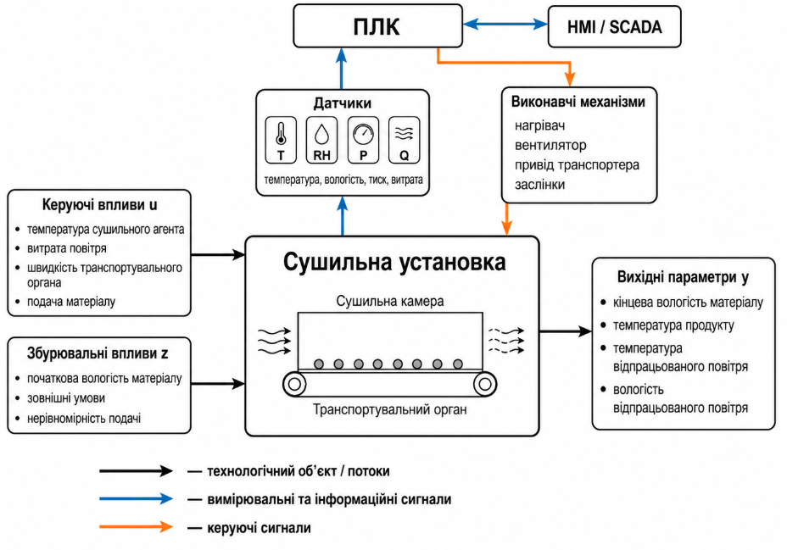
Рисунок 2.2 — Інформаційно-логічна схема сушильної установки як об’єкта керування.
У підсумку сушильна установка безперервної дії є складним багатопараметричним об’єктом керування з інерційністю, транспортним запізненням, внутрішніми взаємозв’язками між параметрами та значною кількістю збурювальних впливів. Її ефективне функціонування можливе лише за умови постійного контролю параметрів, обробки інформації та формування своєчасних керуючих дій. Використання інформаційно-логічної схеми в межах аналізу об’єкта дозволяє чітко представити структуру інформаційних потоків і логіку керування, що є необхідною основою для подальшого розгляду принципу роботи комп’ютерно-інтегрованої системи керування.

2.3. Принцип роботи комп’ютерно-інтегрованої системи керування процесом сушіння.

Комп’ютерно-інтегрована система керування процесом сушіння призначена для автоматичного контролю, регулювання та візуалізації роботи сушильної установки безперервної дії. Її основне завдання полягає у підтриманні стабільного технологічного режиму, за якого забезпечується необхідна кінцева вологість матеріалу, раціональне використання енергоресурсів та безпечна робота обладнання.
Принцип роботи такої системи ґрунтується на безперервному зборі інформації про стан технологічного процесу, обробці цієї інформації програмованим логічним контролером та формуванні керуючих дій на виконавчі механізми. У результаті створюється замкнений цикл керування, у якому фактичні значення параметрів постійно порівнюються із заданими, а відхилення автоматично компенсуються.
До складу комп’ютерно-інтегрованої системи керування сушильною установкою входять такі основні елементи:
- датчики технологічних параметрів;
- програмований логічний контролер;
- виконавчі механізми;
- частотні перетворювачі електроприводів;
- операторська панель або SCADA-система;
- система аварійної сигналізації та блокування;
- засоби архівування та відображення технологічних даних.
На першому етапі роботи системи здійснюється вимірювання основних параметрів процесу сушіння. Для цього використовуються датчики температури, вологості, тиску, витрати сушильного агента, швидкості транспортувального органа та рівня матеріалу в бункері. Датчики формують електричні сигнали, які надходять на входи програмованого логічного контролера. Отримані сигнали можуть бути аналоговими або дискретними залежно від типу вимірювального пристрою.
Основними контрольованими параметрами процесу сушіння є температура сушильного агента на вході в сушильну камеру, температура відпрацьованого повітря, вологість матеріалу або вологість відпрацьованого повітря, витрата повітря, швидкість руху транспортувального органа та стан основних приводів. Саме ці параметри дозволяють оцінити поточний стан сушильної установки та визначити, чи відповідає процес заданому режиму.
Центральним елементом системи є програмований логічний контролер. Він виконує функції збору інформації, її первинної обробки, порівняння фактичних значень із заданими уставками, реалізації алгоритмів керування та формування команд для виконавчих механізмів. У контролері можуть бути реалізовані логічні алгоритми, регулятори температури, алгоритми захисту обладнання, аварійні блокування та режими пуску або зупинки установки.
Принцип керування температурою сушильного агента полягає у підтриманні заданого значення температури на вході в сушильну камеру. Якщо фактична температура нижча за задану, контролер формує команду на збільшення потужності нагрівача або збільшення подачі теплоносія. Якщо температура перевищує допустиме значення, потужність нагрівання зменшується або подається команда на обмеження теплового впливу. Завдяки цьому забезпечується стабільний температурний режим процесу сушіння.
Керування витратою сушильного агента здійснюється шляхом зміни швидкості обертання вентилятора або положення регулювальних заслінок. Для цього використовується частотний перетворювач, який дозволяє плавно регулювати частоту обертання електродвигуна вентилятора. Зміна витрати повітря впливає на інтенсивність відведення вологи з сушильної камери та на загальну ефективність тепло- і масообміну.
Важливим елементом системи є керування швидкістю транспортувального органа. У сушильній установці безперервної дії швидкість руху матеріалу визначає час його перебування в зоні сушіння. Якщо матеріал рухається занадто швидко, він може не досягти заданої кінцевої вологості. Якщо швидкість надто мала, збільшується тривалість процесу, знижується продуктивність та зростають енергетичні витрати. Тому система керування повинна забезпечувати узгодження швидкості транспортування з температурою і витратою сушильного агента.
Подача вологого матеріалу до сушильної камери також може регулюватися автоматично. Для цього використовується дозатор або живильник, електропривід якого керується контролером. Регулювання подачі матеріалу дозволяє стабілізувати навантаження на сушильну камеру та запобігти перевантаженню установки. При надмірній подачі матеріалу може погіршитися якість сушіння, а при недостатній — знизитися продуктивність обладнання.
Особливістю комп’ютерно-інтегрованої системи керування є наявність операторського рівня. Операторська панель або SCADA-система забезпечує відображення поточного стану технологічного процесу, введення уставок, вибір режиму роботи, перегляд аварійних повідомлень та аналіз архівних даних. На екрані оператора можуть відображатися температура сушильного агента, вологість продукту, швидкість транспортувального органа, стан вентилятора, нагрівача, дозатора та інших вузлів установки.
Оператор має можливість задавати необхідні технологічні параметри, наприклад температуру сушильного агента, допустиму кінцеву вологість матеріалу, швидкість транспортування або режим роботи вентилятора. Після введення уставок система автоматично підтримує їх у процесі роботи. При цьому оператор не керує кожним механізмом окремо в ручному режимі, а контролює загальний стан установки та втручається лише у разі необхідності.
У системі передбачаються різні режими роботи. Основними з них є ручний, автоматичний та аварійний режими. У ручному режимі оператор може окремо вмикати або вимикати виконавчі механізми, змінювати швидкість приводів та перевіряти роботу обладнання. Такий режим доцільний під час налагодження, технічного обслуговування або перевірки окремих вузлів.
В автоматичному режимі система працює за заданим алгоритмом. Контролер самостійно аналізує сигнали від датчиків, підтримує необхідні параметри, формує команди на нагрівач, вентилятор, транспортувальний орган і дозатор. Саме автоматичний режим є основним для нормальної експлуатації сушильної установки безперервної дії.
Аварійний режим активується у випадку виникнення небезпечних або недопустимих умов роботи. До таких ситуацій належать перегрівання сушильної камери, відсутність потоку повітря, зупинка вентилятора, перевантаження привода, несправність датчика, перевищення допустимої температури матеріалу або порушення роботи транспортувального органа. У разі аварії система подає сигнал оператору, фіксує подію в архіві та може автоматично зупинити окремі механізми або всю установку.
Важливою функцією комп’ютерно-інтегрованої системи є захист обладнання. Наприклад, нагрівач не повинен вмикатися за відсутності роботи вентилятора, оскільки це може призвести до перегрівання. Також транспортувальний орган не повинен працювати при заблокованому виході матеріалу або при перевантаженні привода. Такі логічні умови реалізуються в програмі контролера у вигляді блокувань.
Принцип роботи системи можна подати як послідовність таких дій:
- Подача вологого матеріалу з бункера через дозатор до сушильної камери.
- Увімкнення вентилятора та створення потоку сушильного агента.
- Нагрівання сушильного агента до заданої температури.
- Переміщення матеріалу через сушильну камеру транспортувальним органом.
- Вимірювання температури, вологості, витрати повітря та швидкості руху матеріалу.
- Передача сигналів від датчиків до програмованого логічного контролера.
- Порівняння фактичних значень із заданими уставками.
- Формування керуючих дій на нагрівач, вентилятор, дозатор і транспортувальний орган.
- Відведення вологого повітря з сушильної камери.
- Вивантаження висушеного матеріалу.
- Відображення параметрів процесу на операторській панелі або в SCADA-системі.
- Архівування даних і формування аварійних повідомлень у разі відхилень.
У процесі роботи система постійно виконує зворотний зв’язок. Це означає, що після кожної зміни керуючої дії контролер знову отримує інформацію від датчиків і перевіряє, чи наблизився процес до заданого режиму. Якщо відхилення зберігається, система продовжує коригування. Завдяки цьому забезпечується стабільність температурного режиму, рівномірність сушіння та зменшення впливу збурень.
Особливе значення має компенсація збурювальних впливів. Наприклад, якщо початкова вологість матеріалу збільшується, система може підвищити температуру сушильного агента, збільшити витрату повітря або зменшити швидкість транспортувального органа. Якщо ж матеріал надходить із меншою вологістю, система може знизити інтенсивність нагрівання для економії енергії та запобігання пересушуванню продукту.
Комп’ютерно-інтегрована система також дозволяє здійснювати накопичення та аналіз технологічних даних. Архівування значень температури, вологості, швидкості транспортування, витрати повітря та стану виконавчих механізмів дає можливість оцінювати якість роботи установки, знаходити причини відхилень, аналізувати аварійні ситуації та оптимізувати режими сушіння.
У сучасних умовах важливою перевагою такої системи є можливість подальшого розширення. До неї можуть бути додані додаткові датчики, нові контури регулювання, модулі дистанційного контролю, елементи енергомоніторингу або алгоритми оптимізації. Це робить комп’ютерно-інтегровану систему більш гнучкою та придатною для модернізації відповідно до вимог конкретного виробництва.
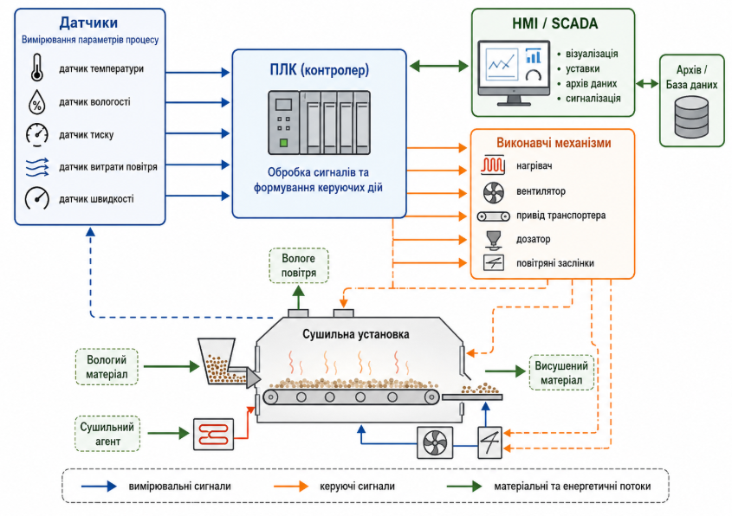
Рисунок 2.3 — Принцип роботи комп’ютерно-інтегрованої системи керування процесом сушіння.
У підсумку принцип роботи комп’ютерно-інтегрованої системи керування процесом сушіння полягає у безперервному вимірюванні технологічних параметрів, їх обробці в програмованому логічному контролері, формуванні керуючих дій на виконавчі механізми та візуалізації стану процесу на операторському рівні. Такий підхід дозволяє забезпечити стабільну кінцеву вологість матеріалу, підвищити надійність роботи сушильної установки, зменшити вплив людського фактора та покращити енергоефективність процесу сушіння.

2.4. Побудова системи автоматичного регулювання температури та вологості матеріалу.

Одним із ключових завдань під час розробки комп’ютерно-інтегрованої системи керування сушильною установкою безперервної дії є побудова системи автоматичного регулювання температури сушильного агента та вологості матеріалу. Саме ці параметри найбільш повно характеризують якість перебігу процесу сушіння та визначають кінцеві властивості готового продукту. Температура впливає на інтенсивність випаровування вологи, а вологість матеріалу на виході з установки є основним показником ефективності процесу.
Під час побудови системи автоматичного регулювання необхідно враховувати, що сушильна установка є інерційним багатопараметричним об’єктом із транспортним запізненням і значною чутливістю до збурень. Тому система повинна не лише підтримувати задані параметри, а й компенсувати вплив зміни початкової вологості матеріалу, нерівномірності його подачі, коливань температури зовнішнього повітря, зміни витрати сушильного агента та інших факторів.
У загальному випадку система автоматичного регулювання складається з таких основних елементів:
- об’єкта регулювання, тобто сушильної установки;
- вимірювальних перетворювачів температури та вологості;
- програмованого логічного контролера;
- регуляторів, реалізованих програмно;
- виконавчих механізмів;
- каналів зворотного зв’язку;
- операторського рівня для задання уставок і контролю параметрів.
У системі регулювання температури основною регульованою величиною є температура сушильного агента на вході в сушильну камеру або в робочій зоні сушарки. Вимірювання цієї температури здійснюється за допомогою термоперетворювача, сигнал з якого надходить до контролера. Далі контролер порівнює фактичне значення температури із заданою уставкою та формує керуючий вплив на нагрівач. Таким чином реалізується замкнений контур автоматичного регулювання температури.
Як керуючий вплив у температурному контурі доцільно використовувати:
- потужність електричного нагрівача;
- витрату палива або теплоносія в теплогенераторі;
- положення регулювального клапана подачі теплоносія;
- режим роботи нагрівального елемента.
Найбільш доцільним для такого контуру є використання ПІ- або ПІД-регулятора, оскільки об’єкт має інерційний характер і потребує плавного безперервного регулювання. У загальному вигляді закон регулювання температури може бути поданий як:
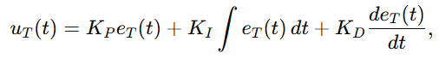(2.1)
Де
u_{T}(t) — керуючий вплив на нагрівач;
e_{T}(t) — похибка регулювання температури;
K_{P} — коефіцієнт пропорційної складової;
K_{I} — коефіцієнт інтегральної складової;
K_{D} — коефіцієнт диференціальної складової.
У системі регулювання вологості матеріалу основною регульованою величиною є вологість висушеного продукту на виході із сушильної установки. Саме цей параметр є головним критерієм якості процесу сушіння. Проте, на відміну від температури, вологість матеріалу часто характеризується більшою інерційністю та транспортним запізненням, оскільки її зміна фіксується лише після проходження матеріалом усієї або значної частини сушильної зони.
Для автоматичного регулювання вологості можуть використовуватися такі керуючі впливи:
- зміна температури сушильного агента;
- зміна витрати сушильного агента;
- зміна швидкості руху транспортувального органа;
- зміна інтенсивності подачі вологого матеріалу.
З практичної точки зору найбільш ефективним є поєднання двох контурів: внутрішнього контуру регулювання температури та зовнішнього контуру регулювання вологості. У такому разі система набуває ієрархічної або каскадної структури. Зовнішній контур контролює вологість матеріалу на виході та формує коригуючу дію для внутрішнього контуру температури. Внутрішній контур, у свою чергу, швидко підтримує температуру сушильного агента на заданому рівні.
Такий підхід має низку переваг. По-перше, температурний контур є більш швидкодіючим, тому він дозволяє оперативно реагувати на команди зовнішнього регулятора. По-друге, каскадне регулювання зменшує вплив збурень на процес сушіння. По-третє, система стає більш стійкою та забезпечує точніше підтримання кінцевої вологості матеріалу.
У спрощеному вигляді принцип побудови системи автоматичного регулювання можна описати так:
- Датчик температури вимірює температуру сушильного агента.
- Датчик вологості вимірює вологість матеріалу на виході або вологість відпрацьованого повітря.
- Сигнали надходять до ПЛК.
- Контролер обчислює похибку за температурою та вологістю.
- На основі закладеного алгоритму формуються керуючі сигнали.
- Керуючі сигнали подаються на нагрівач, вентилятор, привід транспортера або дозатор.
- Параметри процесу змінюються, після чого система знову виконує вимірювання й коригування.
Якщо розглядати контур регулювання вологості окремо, його математично можна подати через похибку:
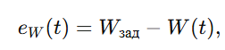 (2.2)
Де
e_{W}(t) — похибка регулювання вологості;
Wзад — задане значення вологості матеріалу;
W(t) — поточне значення вологості матеріалу.
На основі цієї похибки формується відповідний керуючий вплив:
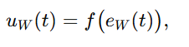 (2.3)
де uW(t) може реалізовуватися як зміна температури сушильного агента, зміна витрати повітря або зміна швидкості транспортувального органа.
У реальній системі доцільно використовувати комбіновану структуру регулювання, у якій температура сушильного агента підтримується окремим контуром, а вологість матеріалу коригується шляхом зміни уставки температурного регулятора або швидкості транспортера. Така схема є обґрунтованою, оскільки температура сушильного агента впливає на сушіння швидше, ніж зміна інших параметрів, а швидкість транспортера дозволяє регулювати час перебування матеріалу в сушильній зоні.
Під час побудови системи автоматичного регулювання необхідно також враховувати взаємозв’язок між параметрами. Наприклад, підвищення температури сушильного агента може зменшити вологість матеріалу, але водночас призвести до його перегрівання. Зменшення швидкості транспортера може покращити сушіння, але знизити продуктивність установки. Збільшення витрати повітря може підвищити інтенсивність видалення вологи, однак викликати додаткові енергетичні витрати. Отже, система повинна будуватися з урахуванням компромісу між якістю сушіння, продуктивністю та енергоефективністю.
Особливу роль у побудові системи відіграють виконавчі механізми. До них належать:
- нагрівач або теплогенератор;
- вентилятор із частотним регулюванням;
- електропривод транспортувального органа;
- електропривод дозатора;
- повітряні заслінки або регулювальні клапани.
Саме через ці механізми реалізуються керуючі сигнали, сформовані контролером. Використання частотних перетворювачів у приводах вентилятора і транспортера дозволяє плавно змінювати параметри процесу та підвищує точність регулювання.
Важливим аспектом побудови системи є також забезпечення її стійкості та надійності. Для цього необхідно передбачити:
- обмеження максимальних і мінімальних значень температури;
- контроль допустимих меж вологості;
- блокування нагрівача за відсутності повітряного потоку;
- захист від перевантаження приводів;
- сигналізацію про несправність датчиків;
- перехід у безпечний режим при аварійних відхиленнях.
Наявність таких захисних функцій є обов’язковою, оскільки процес сушіння пов’язаний із використанням теплової енергії, рухомих механізмів і чутливістю матеріалу до перегрівання або пересушування.
У структурі системи автоматичного регулювання доцільно виділити два основні рівні:
- рівень локального автоматичного регулювання, на якому здійснюється підтримання температури, витрати повітря та швидкості транспортера;
- рівень координації та диспетчерського контролю, на якому оператор задає уставки, контролює параметри, аналізує архівні дані та отримує повідомлення про стан системи.
На рівні ПЛК реалізуються безпосередні регулятори, алгоритми логічного керування та аварійні блокування. На рівні HMI/SCADA здійснюється відображення параметрів, зміна уставок, архівування та візуалізація процесу. Таким чином, система автоматичного регулювання температури та вологості є складовою частиною ширшої комп’ютерно-інтегрованої системи керування сушильною установкою.
З точки зору структури контурів регулювання найбільш доцільною для даної установки є така побудова:
- окремий контур регулювання температури сушильного агента;
- окремий контур регулювання витрати повітря;
- окремий контур регулювання швидкості транспортера;
- зовнішній контур регулювання вологості матеріалу, який коригує режим роботи внутрішніх контурів.
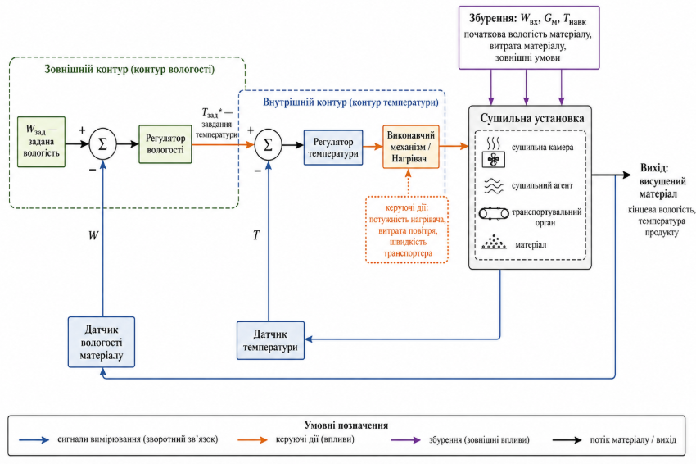
Рисунок 2.4 — Структурна схема системи автоматичного регулювання температури та вологості матеріалу.
У підсумку побудова системи автоматичного регулювання температури та вологості матеріалу повинна базуватися на поєднанні швидкодіючого температурного контуру та більш повільного контуру регулювання вологості. Така структура дозволяє компенсувати збурення, підтримувати задану кінцеву вологість продукту, запобігати перегріванню матеріалу, забезпечувати стабільність технологічного режиму та підвищувати енергоефективність процесу сушіння. Саме така система є найбільш доцільною для реалізації в комп’ютерно-інтегрованій системі керування сушильною установкою безперервної дії.

2.5. Вхідні та вихідні параметри системи керування.

Для побудови комп’ютерно-інтегрованої системи керування сушильною установкою безперервної дії необхідно чітко визначити вхідні та вихідні параметри об’єкта. Саме вони формують інформаційну основу для функціонування системи автоматизації, вибору засобів вимірювання, побудови алгоритмів керування та оцінювання якості роботи сушильної установки.
У загальному випадку під вхідними параметрами слід розуміти такі величини, які надходять до системи керування або безпосередньо впливають на об’єкт керування. До них належать як керуючі впливи, що формуються системою автоматизації, так і збурювальні фактори, які не задаються системою, але змінюють режим роботи установки.
Вихідними параметрами є величини, які характеризують результат функціонування сушильної установки та використовуються для оцінки ефективності процесу сушіння.
Для сушильної установки безперервної дії найважливішими є параметри, що визначають тепловий режим, інтенсивність подачі сушильного агента, умови перебування матеріалу в сушильній камері та стан готового продукту на виході. При цьому саме вихідні параметри дозволяють оцінити, наскільки точно система підтримує заданий технологічний режим.
З позиції автоматичного керування всі параметри доцільно розподілити на такі групи:
- керуючі вхідні параметри;
- збурювальні вхідні параметри;
- контрольовані вихідні параметри.
Керуючі вхідні параметри змінюються системою автоматизації через виконавчі механізми. До них належать потужність нагрівача, витрата сушильного агента, швидкість руху транспортера та інтенсивність подачі матеріалу.
Збурювальні вхідні параметри надходять ззовні та можуть викликати відхилення процесу від оптимального режиму. Найбільш суттєвими з них є початкова вологість матеріалу, зміна температури зовнішнього повітря, нерівномірність подачі сировини та зміна її фізико-хімічних властивостей.
Вихідні параметри характеризують результат сушіння та стан технологічного процесу. Основним вихідним параметром є кінцева вологість матеріалу.
Для більш наочного подання вхідних і вихідних параметрів системи керування доцільно звести їх у таблицю.

Таблиця 2.1 – Вхідні та вихідні параметри системи керування сушильною установкою
Група параметрів | Найменування параметра | Позначення | Одиниця вимірювання | Характеристика параметра та його призначення
Вхідні керуючі | Температура сушильного агента | Tс.а. | °C | Один із головних керуючих параметрів, що визначає інтенсивність випаровування вологи з матеріалу
Вхідні керуючі | Витрата сушильного агента | Qс.а​ | м³/с або м³/год | Визначає інтенсивність подачі повітря в сушильну камеру та впливає на ефективність відведення вологи
Вхідні керуючі | Швидкість руху транспортувального органа | v_{тр} | м/с або м/хв | Визначає час перебування матеріалу в сушильній камері
Вхідні керуючі | Подача вологого матеріалу | Gм​ | кг/с або кг/год | Визначає навантаження на сушильну установку та її продуктивність
Вхідні керуючі | Потужність нагрівача | Nн | кВт | Через цей параметр реалізується керування температурою сушильного агента
Вхідні керуючі | Частота обертання вентилятора | n_{в} | об/хв | Забезпечує регулювання витрати сушильного агента
Вхідні збурювальні | Початкова вологість матеріалу | Wвх | % | Один із основних збурювальних факторів, що безпосередньо впливає на кінцеву вологість продукту
Вхідні збурювальні | Температура вхідного матеріалу | Tмвх | °C | Впливає на тепловий баланс процесу сушіння
Вхідні збурювальні | Температура навколишнього середовища | Tнавк | °C | Зовнішній фактор, що змінює умови тепломасообміну
Вхідні збурювальні | Вологість навколишнього повітря | φ_{навк} | % | Впливає на сушильну здатність повітря
Вхідні збурювальні | Нерівномірність подачі матеріалу | ΔGм | кг/с | Викликає коливання навантаження на сушильну камеру
Вхідні збурювальні | Зміна властивостей матеріалу | – | – | Впливає на швидкість сушіння, тривалість процесу та необхідний режим роботи
Вихідні контрольовані | Кінцева вологість висушеного матеріалу | Wвих | % | Основний вихідний параметр, що характеризує якість сушіння
Вихідні контрольовані | Температура висушеного матеріалу | Tмвих | °C | Характеризує тепловий стан продукту на виході
Вихідні контрольовані | Температура відпрацьованого повітря | Tвідп | °C | Додатковий параметр для оцінки інтенсивності процесу сушіння
Вихідні контрольовані | Вологість відпрацьованого повітря | φвідп | % | Дає змогу оцінити кількість вологи, що видаляється з матеріалу
Вихідні контрольовані | Продуктивність установки | Gвих | кг/год | Характеризує кількість висушеного продукту, отриманого за одиницю часу
Вихідні контрольовані | Питомі енергетичні витрати | Eпит | кВт·год/кг | Показник енергоефективності роботи сушильної установки

З наведеної таблиці видно, що найбільш важливими вхідними керуючими параметрами є температура сушильного агента, його витрата, швидкість руху транспортера та інтенсивність подачі матеріалу. Саме через ці параметри система автоматизації може активно впливати на перебіг процесу сушіння. При цьому температура сушильного агента є визначальною для формування теплового режиму, а швидкість транспортера — для регулювання часу перебування матеріалу в сушильній камері.
Серед збурювальних вхідних параметрів головне значення має початкова вологість матеріалу. Якщо вона зростає, то за незмінних умов сушіння кінцева вологість продукту також збільшується. Це означає, що система керування повинна компенсувати вплив такого збурення шляхом відповідного коригування температури сушильного агента, витрати повітря або швидкості транспортування матеріалу.
Найважливішим вихідним параметром є кінцева вологість висушеного матеріалу. Саме цей параметр характеризує якість сушіння та визначає, чи відповідає готовий продукт технологічним вимогам. Якщо кінцева вологість перевищує допустиме значення, матеріал вважається недосушеним; якщо вона є значно нижчою за задану, це може свідчити про пересушування матеріалу та надмірні енергетичні витрати.
Температура висушеного матеріалу також є важливим вихідним параметром, оскільки в окремих випадках перегрітий продукт може втрачати свої споживчі або технологічні властивості. Температура та вологість відпрацьованого повітря, у свою чергу, є допоміжними інформативними параметрами, які можуть використовуватися для оцінювання стану процесу, виявлення відхилень та побудови непрямих алгоритмів керування.
З погляду побудови системи автоматизації особливо важливо визначити, які параметри є регульованими, які — контрольованими, а які — керуючими. Для даної сушильної установки:
- регульованим параметром доцільно прийняти кінцеву вологість матеріалу;
- допоміжним регульованим параметром є температура сушильного агента;
- керуючими параметрами є потужність нагрівача, витрата повітря, швидкість транспортера та подача матеріалу;
- контрольованими параметрами є температура і вологість відпрацьованого повітря, температура продукту, швидкість транспортера, стан виконавчих механізмів.
Такий розподіл параметрів дозволяє сформувати логіку побудови системи керування. Зокрема, внутрішній контур регулювання може підтримувати задану температуру сушильного агента, а зовнішній контур — необхідну кінцеву вологість матеріалу. При цьому сигнали від датчиків вихідних параметрів використовуються як зворотні зв’язки, а вхідні керуючі параметри реалізуються через відповідні виконавчі механізми.
Крім того, правильне визначення вхідних і вихідних параметрів необхідне для:
- вибору датчиків і перетворювачів;
- розробки функціональної та структурної схем системи керування;
- побудови математичної моделі об’єкта;
- синтезу регуляторів;
- аналізу стійкості та якості перехідних процесів;
- реалізації алгоритмів автоматичного та аварійного керування.
Отже, вхідні та вихідні параметри системи керування сушильною установкою безперервної дії утворюють основу для побудови всієї системи автоматизації. Вхідні параметри задають режим функціонування об’єкта та визначають характер збурювальних впливів, а вихідні параметри дозволяють оцінити якість сушіння, ефективність керування та енергоефективність установки. Найбільш важливим вихідним параметром є кінцева вологість матеріалу, а найбільш значущими керуючими параметрами — температура сушильного агента, його витрата та швидкість руху транспортувального органа. Саме на основі цього аналізу надалі може бути виконано математичне моделювання об’єкта та дослідження системи керування.

РОЗДІЛ 3. СТРУКТУРНО-ЛОГІЧНЕ ТА ІНФОРМАЦІЙНЕ ПРЕДСТАВЛЕННЯ СИСТЕМИ

3.1. Побудова структурної схеми системи керування сушильною установкою.

Структурна схема системи керування сушильною установкою безперервної дії призначена для відображення основних функціональних блоків системи, напрямків передавання інформаційних і керуючих сигналів, а також взаємозв’язку між технологічним об’єктом, засобами вимірювання, контролером, виконавчими механізмами та операторським рівнем. На відміну від функціональної схеми, яка переважно показує технологічні вузли установки, структурна схема дає змогу представити систему саме з позиції автоматичного керування.
Побудова структурної схеми є важливим етапом розробки комп’ютерно-інтегрованої системи, оскільки вона дозволяє визначити, які параметри вимірюються, які сигнали надходять до контролера, які керуючі дії формуються системою та через які виконавчі механізми вони впливають на процес сушіння. Такий підхід дає можливість логічно поєднати технологічну частину сушильної установки з інформаційно-керуючою частиною системи автоматизації.
У загальному вигляді структурна схема системи керування сушильною установкою включає такі основні блоки:
- сушильну установку як об’єкт керування;
- датчики технологічних параметрів;
- блок нормування та перетворення сигналів;
- програмований логічний контролер;
- блок алгоритмів керування;
- виконавчі механізми;
- операторську панель або SCADA-систему;
- блок аварійної сигналізації та захисту;
- архів технологічних даних.
Центральним елементом структурної схеми є об’єкт керування — сушильна установка безперервної дії. До її складу входять сушильна камера, транспортувальний орган, нагрівач, вентилятор, дозатор подачі вологого матеріалу, повітряні заслінки та вузол відведення вологого повітря. У межах структурної схеми цей об’єкт розглядається як технологічна система, на яку діють керуючі впливи та збурення, а на виході формуються контрольовані параметри процесу.
Основними вихідними параметрами об’єкта, які необхідно контролювати, є кінцева вологість висушеного матеріалу, температура матеріалу на виході, температура сушильного агента, температура та вологість відпрацьованого повітря, витрата повітря, тиск або розрідження в сушильній камері, швидкість транспортувального органа та стан основних механізмів. Ці параметри передають інформацію про поточний стан процесу сушіння та використовуються системою керування для підтримання заданого режиму.
Для отримання інформації про стан об’єкта використовуються датчики технологічних параметрів. До них належать датчики температури, вологості, тиску, витрати, швидкості та рівня матеріалу. Кожен датчик перетворює фізичну величину в електричний сигнал, придатний для подальшої обробки. Наприклад, датчик температури формує сигнал, пропорційний температурі сушильного агента, а датчик вологості — сигнал, що характеризує вологість матеріалу або відпрацьованого повітря.
Сигнали від датчиків надходять до блоку нормування та перетворення сигналів. Необхідність такого блоку пояснюється тим, що різні датчики можуть мати різні типи вихідних сигналів: аналогові, дискретні, імпульсні або цифрові. Для коректної обробки в програмованому логічному контролері ці сигнали повинні бути приведені до стандартного вигляду. Найчастіше використовуються уніфіковані сигнали струму 4–20 мА4\text{–}20\ \text{мА}4–20 мА, напруги 0–10 В0\text{–}10\ \text{В}0–10 В або цифрові сигнали промислових інтерфейсів.
Після нормування сигнали надходять до програмованого логічного контролера. ПЛК є центральною частиною системи керування, оскільки саме в ньому виконується обробка вимірювальної інформації, порівняння фактичних значень із заданими, реалізація алгоритмів регулювання, формування керуючих команд і контроль аварійних ситуацій. Контролер забезпечує зв’язок між нижнім рівнем автоматизації, де розташовані датчики та виконавчі механізми, і верхнім операторським рівнем.
У структурі контролера можна виділити блок алгоритмів керування. У цьому блоці реалізуються основні логічні та регулюючі функції системи. До них належать алгоритм підтримання температури сушильного агента, алгоритм регулювання вологості матеріалу, алгоритм керування витратою повітря, алгоритм зміни швидкості транспортувального органа, алгоритм керування дозатором, а також алгоритми пуску, зупинки, аварійного відключення та блокування обладнання.
Основним завданням блоку алгоритмів керування є формування таких керуючих впливів, які забезпечують стабільний процес сушіння. Наприклад, якщо температура сушильного агента нижча за задане значення, контролер формує команду на збільшення потужності нагрівача. Якщо кінцева вологість матеріалу перевищує допустиму, система може підвищити температуру сушильного агента, збільшити витрату повітря або зменшити швидкість руху транспортувального органа. Таким чином, структурна схема повинна передбачати можливість впливу на кілька технологічних параметрів одночасно.
Керуючі сигнали з ПЛК надходять до виконавчих механізмів. До них належать нагрівач або теплогенератор, вентилятор, електропривід транспортувального органа, електропривід дозатора, повітряні заслінки, клапани та інші механізми, що безпосередньо змінюють режим роботи установки. Для плавного керування електродвигунами вентилятора, транспортера та дозатора доцільно використовувати частотні перетворювачі. Вони дозволяють змінювати частоту обертання приводів і забезпечують більш точне та енергоефективне регулювання.
Виконавчі механізми впливають на сушильну установку шляхом зміни основних керуючих параметрів: потужності нагрівання, витрати сушильного агента, швидкості переміщення матеріалу та інтенсивності його подачі. У результаті змінюється тепловий і масообмінний режим у сушильній камері, що впливає на кінцеву вологість матеріалу та інші вихідні параметри процесу.
Важливим елементом структурної схеми є зворотний зв’язок. Він забезпечується через датчики, які постійно вимірюють фактичні значення параметрів процесу і передають їх до контролера. Завдяки зворотному зв’язку система керування може порівнювати фактичний стан об’єкта із заданим і автоматично компенсувати відхилення. Без зворотного зв’язку система працювала б за розімкненим принципом і не могла б достатньо точно реагувати на зміну умов процесу.
Окреме місце у структурній схемі займає операторський рівень, який реалізується за допомогою HMI-панелі або SCADA-системи. Через операторський рівень здійснюється візуалізація технологічного процесу, введення уставок, вибір режиму роботи, перегляд поточних значень параметрів, контроль стану обладнання, перегляд аварійних повідомлень та аналіз архівних даних. Операторська панель не замінює роботу контролера, але забезпечує зручну взаємодію людини із системою керування.
До основних функцій HMI/SCADA-рівня належать:
- відображення мнемосхеми сушильної установки;
- виведення поточних значень температури, вологості, витрати і швидкості;
- введення заданих значень технологічних параметрів;
- візуалізація стану виконавчих механізмів;
- формування аварійних і попереджувальних повідомлень;
- побудова трендів параметрів;
- архівування технологічних даних;
- формування звітів про роботу установки.
У структурній схемі також необхідно передбачити блок аварійної сигналізації та захисту. Він може бути реалізований програмно в ПЛК та відображатися на операторському рівні. Основне призначення цього блоку полягає у своєчасному виявленні небезпечних режимів і запобіганні пошкодженню обладнання або погіршенню якості продукції. Наприклад, система повинна контролювати перевищення допустимої температури, зупинку вентилятора, відсутність повітряного потоку, перевантаження приводів, несправність датчиків або порушення роботи транспортера.
Особливо важливим є блокування нагрівача при відсутності роботи вентилятора. Якщо нагрівач працюватиме без достатнього повітряного потоку, це може призвести до перегрівання елементів установки та створення аварійної ситуації. Тому в структурній схемі має бути передбачений логічний зв’язок між станом вентилятора, наявністю витрати повітря та дозволом на роботу нагрівача.
Блок архівування технологічних даних забезпечує збереження інформації про перебіг процесу сушіння. До архіву можуть записуватися значення температури, вологості, витрати повітря, швидкості транспортувального органа, стану виконавчих механізмів, аварійних подій і дій оператора. Наявність такого блоку підвищує інформативність системи та дозволяє аналізувати роботу установки за певний період часу.
Під час побудови структурної схеми важливо правильно визначити напрямки сигналів. Вимірювальні сигнали передаються від датчиків до ПЛК. Керуючі сигнали передаються від ПЛК до виконавчих механізмів. Інформаційні сигнали передаються між ПЛК та HMI/SCADA-системою. Матеріальні та енергетичні потоки проходять через сушильну установку та визначають фізичний перебіг процесу сушіння.
У структурній схемі доцільно виділити три рівні системи керування:
- Польовий рівень — датчики, виконавчі механізми, частотні перетворювачі, нагрівач, вентилятор, дозатор і транспортувальний орган.
- Контролерний рівень — програмований логічний контролер, модулі введення/виведення, алгоритми керування і захисту.
- Операторський рівень — HMI-панель або SCADA-система, архів даних, тренди, аварійні повідомлення та інтерфейс оператора.
Такий розподіл відповідає сучасному підходу до побудови комп’ютерно-інтегрованих систем керування. Польовий рівень забезпечує безпосередній контакт із технологічним процесом, контролерний рівень виконує автоматичне керування, а операторський рівень забезпечує моніторинг, налаштування і аналіз роботи системи.
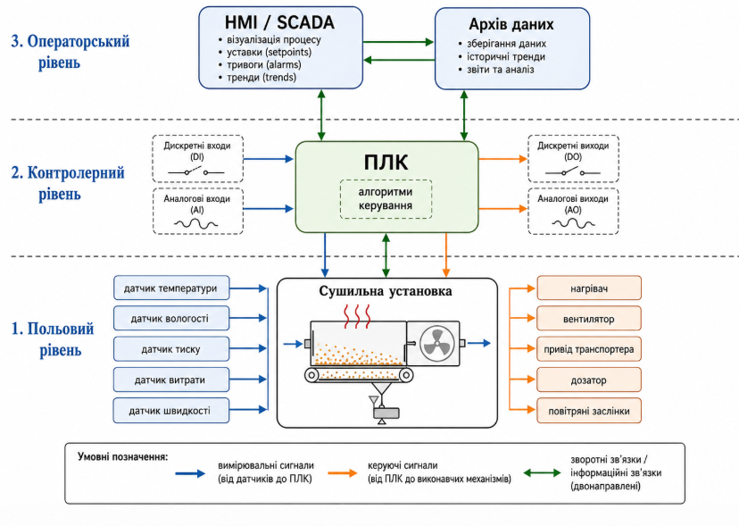
Рисунок 3.1 — Структурна схема системи керування сушильною установкою.
У підсумку структурна схема системи керування сушильною установкою безперервної дії повинна відображати взаємодію між технологічним об’єктом, датчиками, контролером, виконавчими механізмами та операторським рівнем. Її побудова дозволяє визначити логіку обміну інформацією, сформувати канали керування, встановити місця реалізації зворотного зв’язку та передбачити функції аварійного захисту. Саме структурна схема є основою для подальшого опису інформаційних потоків, алгоритму роботи системи та розробки математичної моделі об’єкта керування.

3.2. Інформаційні потоки в комп’ютерно-інтегрованій системі керування.

Ефективність роботи комп’ютерно-інтегрованої системи керування сушильною установкою безперервної дії значною мірою визначається правильною організацією інформаційних потоків. Саме інформаційні потоки забезпечують взаємодію між технологічним об’єктом, засобами вимірювання, контролером, виконавчими механізмами та операторським рівнем. Вони формують основу для отримання даних про стан процесу, обробки цих даних, прийняття рішень і реалізації керуючих впливів.
У загальному розумінні інформаційний потік у системі керування являє собою сукупність сигналів, повідомлень і даних, що передаються між окремими елементами системи в процесі її функціонування. У сушильній установці безперервної дії такі потоки мають безперервний характер, оскільки технологічний процес відбувається постійно, а зміна одного або кількох параметрів може істотно впливати на кінцеву вологість матеріалу, продуктивність установки та енергоефективність процесу.
У комп’ютерно-інтегрованій системі керування сушильною установкою інформаційні потоки доцільно розподілити на кілька основних груп:
- вимірювальні інформаційні потоки;
- керуючі інформаційні потоки;
- інформаційні потоки диспетчерського контролю;
- аварійно-попереджувальні інформаційні потоки;
- архівні та аналітичні інформаційні потоки.

Вимірювальні інформаційні потоки
Вимірювальні інформаційні потоки формуються на польовому рівні системи керування. Їх джерелами є первинні вимірювальні перетворювачі та датчики, встановлені на сушильній установці. Основне призначення цих потоків полягає у передаванні фактичної інформації про стан технологічного процесу до програмованого логічного контролера.
До основних вимірювальних сигналів належать сигнали від:
- датчика температури сушильного агента;
- датчика температури матеріалу;
- датчика вологості матеріалу;
- датчика вологості відпрацьованого повітря;
- датчика витрати сушильного агента;
- датчика тиску або розрідження;
- датчика швидкості транспортувального органа;
- датчика рівня матеріалу в бункері;
- датчиків стану виконавчих механізмів.
Ці сигнали можуть бути аналоговими, дискретними або цифровими. Аналогові сигнали зазвичай використовуються для передавання поточних значень температури, вологості, витрати та тиску. Дискретні сигнали застосовуються для фіксації станів «увімкнено/вимкнено», «норма/аварія», «є матеріал/немає матеріалу». Цифрові сигнали можуть використовуватися у випадку підключення інтелектуальних датчиків або частотних перетворювачів через промислові інтерфейси зв’язку.
Після формування датчиками вимірювальні сигнали надходять до модулів вводу контролера, де вони перетворюються у форму, придатну для програмної обробки. Таким чином, перший напрям інформаційного потоку в системі має вигляд:
технологічний об’єкт → датчики → модулі вводу ПЛК.

Керуючі інформаційні потоки
Керуючі інформаційні потоки формуються в контролері на основі оброблених вимірювальних даних, заданих уставок і алгоритмів керування. Вони спрямовані від ПЛК до виконавчих механізмів і забезпечують безпосередній вплив на технологічний процес сушіння.
До основних керуючих сигналів належать сигнали на:
- регулювання потужності нагрівача;
- зміну частоти обертання вентилятора;
- зміну швидкості привода транспортувального органа;
- керування дозатором подачі матеріалу;
- зміну положення повітряних заслінок;
- вмикання або вимикання окремих механізмів;
- переведення обладнання у заданий режим роботи.
Якщо, наприклад, контролер виявляє зниження температури сушильного агента нижче за встановлене значення, формується керуючий сигнал на нагрівач. Якщо збільшується кінцева вологість матеріалу, система може сформувати команду на підвищення температури, збільшення витрати повітря або зменшення швидкості транспортера. Отже, керуючий інформаційний потік забезпечує реалізацію прийнятого керуючого рішення.
У напрямку передавання цей потік можна подати так:
ПЛК → модулі виводу → виконавчі механізми → технологічний об’єкт.

Інформаційні потоки диспетчерського контролю
Важливе місце в структурі системи займають інформаційні потоки між контролером і операторським рівнем, тобто HMI-панеллю або SCADA-системою. Ці потоки забезпечують візуалізацію процесу, введення уставок, зміну режимів роботи, диспетчерський контроль та загальну взаємодію оператора із системою.
У цьому випадку інформаційний обмін має двосторонній характер. Від контролера до HMI/SCADA передаються:
- поточні значення температури, вологості, тиску, витрати;
- стан виконавчих механізмів;
- сигнали аварій і попереджень;
- інформація про режими роботи;
- дані для побудови трендів;
- інформація про помилки та блокування.
У зворотному напрямку, тобто від HMI/SCADA до контролера, передаються:
- уставки регульованих параметрів;
- команди пуску, зупинки та скидання аварії;
- вибір автоматичного або ручного режиму;
- дозволи на виконання окремих операцій;
- параметри налагодження системи.
Таким чином, операторський рівень не лише відображає інформацію, а й бере участь у формуванні частини інформаційних потоків, які впливають на роботу системи.

Аварійно-попереджувальні інформаційні потоки
Окрему групу становлять аварійні та попереджувальні інформаційні потоки. Вони пов’язані з виявленням небезпечних відхилень параметрів або порушенням роботи обладнання. Джерелами таких потоків можуть бути як датчики, так і внутрішні логічні алгоритми ПЛК.
До типових аварійних повідомлень належать:
- перевищення допустимої температури;
- зниження або відсутність витрати повітря;
- перевантаження привода вентилятора або транспортера;
- несправність датчика температури чи вологості;
- аварійна зупинка механізму;
- переповнення бункера;
- відсутність матеріалу на вході;
- блокування запуску нагрівача;
- порушення роботи дозатора.
У разі виникнення аварійної ситуації інформаційний потік має кілька напрямків одночасно. По-перше, сигнал надходить до контролера. По-друге, контролер формує повідомлення для HMI/SCADA. По-третє, при необхідності система формує керуючу дію на безпечне вимкнення або блокування окремих механізмів. Отже, аварійний інформаційний потік одночасно виконує контрольну, сигнальну та захисну функції.

Архівні та аналітичні інформаційні потоки
У сучасній комп’ютерно-інтегрованій системі керування важливу роль відіграють потоки даних, пов’язані з архівуванням і подальшим аналізом параметрів. Параметри сушильного процесу, стани механізмів, аварійні повідомлення, дії оператора та часові мітки можуть записуватися в архів даних.
Архівні інформаційні потоки використовуються для:
- збереження історії роботи сушильної установки;
- аналізу динаміки температури та вологості;
- оцінки якості регулювання;
- виявлення причин аварійних ситуацій;
- визначення ефективності режимів роботи;
- формування звітів і трендів;
- подальшої оптимізації процесу сушіння.
Передавання таких даних зазвичай здійснюється від ПЛК або SCADA-системи до бази даних або архівного сервера. Надалі ці дані можуть бути використані на операторському рівні для побудови графіків, аналітичних таблиць та звітних форм.

Напрями руху інформаційних потоків у системі
Інформаційні потоки в системі керування сушильною установкою можна класифікувати також за напрямом руху. У цьому випадку доцільно виділити:
- вихідні потоки — від датчиків і технологічного об’єкта до контролера та HMI/SCADA;
- низхідні потоки — від оператора та контролера до виконавчих механізмів;
- горизонтальні потоки — між окремими функціональними блоками одного рівня, наприклад між HMI та архівом даних або між ПЛК і частотними перетворювачами.
Висхідні потоки несуть фактичну інформацію про стан об’єкта. Низхідні потоки несуть команди керування. Горизонтальні потоки забезпечують обмін службовою, аналітичною або допоміжною інформацією між елементами системи.

Роль інформаційних потоків у замкненому циклі керування
Головне значення інформаційних потоків полягає в тому, що вони забезпечують реалізацію замкненого циклу керування. Такий цикл складається з кількох послідовних етапів:
- Вимірювання параметрів технологічного процесу.
- Передавання вимірювальних сигналів до контролера.
- Обробка інформації та порівняння фактичних значень із заданими.
- Формування керуючих команд.
- Передавання команд до виконавчих механізмів.
- Зміна стану технологічного об’єкта.
- Повторне вимірювання параметрів та реалізація зворотного зв’язку.
Без такої організації інформаційних потоків неможливо забезпечити автоматичне підтримання температури сушильного агента, вологості матеріалу та інших параметрів на потрібному рівні.

Вимоги до організації інформаційних потоків
Для ефективного функціонування системи керування інформаційні потоки повинні відповідати певним вимогам. Основними з них є:
- своєчасність передавання інформації;
- достовірність вимірювальних даних;
- безперервність інформаційного обміну;
- завадостійкість сигналів;
- узгодженість форматів даних;
- достатня швидкодія системи;
- надійність передавання команд і повідомлень;
- можливість архівування та подальшого аналізу.
Особливо важливою є вимога своєчасності, оскільки процес сушіння є динамічним і запізнення в передаванні або обробці інформації може знижувати якість регулювання. Не менш важливою є достовірність даних, оскільки помилка вимірювання температури або вологості призведе до формування некоректних керуючих впливів.

Логічна структура інформаційного обміну
У логічному плані інформаційний обмін у комп’ютерно-інтегрованій системі керування сушильною установкою можна подати у вигляді такого ланцюга:
датчики → ПЛК → алгоритми керування → виконавчі механізми → сушильна установка → датчики
та паралельно:
ПЛК ↔ HMI/SCADA ↔ архів даних.
Перша гілка відображає основний цикл автоматичного керування, а друга — цикл моніторингу, диспетчеризації, зберігання та аналізу інформації.
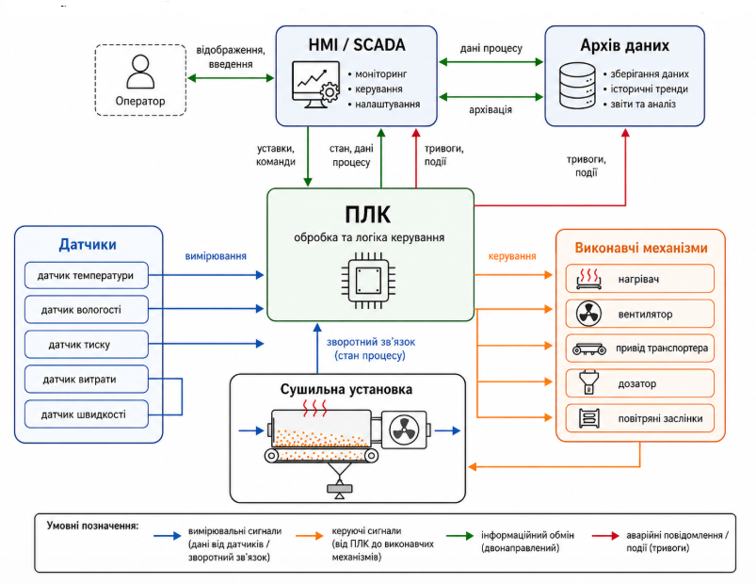
Рисунок 3.2 — Схема інформаційних потоків у комп’ютерно-інтегрованій системі керування.
Отже, інформаційні потоки в комп’ютерно-інтегрованій системі керування сушильною установкою забезпечують безперервний обмін даними між усіма рівнями системи. Вони охоплюють процес вимірювання параметрів, формування керуючих команд, візуалізацію інформації, передавання аварійних повідомлень, архівування та аналітичну обробку даних. Саме правильно організовані інформаційні потоки створюють основу для ефективного функціонування системи автоматичного керування, стабілізації технологічного процесу та підвищення якості сушіння.

3.3. Алгоритм роботи системи керування процесом сушіння.

Алгоритм роботи системи керування процесом сушіння визначає послідовність дій, які виконує комп’ютерно-інтегрована система для забезпечення стабільного технологічного режиму, підтримання заданої температури сушильного агента, досягнення необхідної кінцевої вологості матеріалу та забезпечення безпечної роботи сушильної установки. Розробка такого алгоритму є важливим етапом проєктування системи, оскільки саме він формує логіку функціонування контролера, взаємодію між датчиками та виконавчими механізмами, а також порядок реагування системи на зміну технологічних параметрів і виникнення аварійних ситуацій.
У загальному випадку алгоритм роботи системи керування охоплює такі основні етапи:
- підготовку системи до запуску;
- запуск сушильної установки;
- вихід на робочий режим;
- автоматичне підтримання параметрів процесу;
- контроль якості сушіння;
- обробку аварійних і попереджувальних ситуацій;
- завершення роботи та зупинку установки.
Система керування реалізується на основі програмованого логічного контролера, який працює за заданою послідовністю операцій. У процесі роботи ПЛК циклічно опитує датчики, аналізує отримані дані, порівнює їх із встановленими уставками, формує керуючі сигнали та передає їх на виконавчі механізми. У результаті забезпечується безперервний замкнений цикл керування.

Підготовка системи до запуску
На початковому етапі система переводиться у стан готовності до роботи. У цей момент здійснюється перевірка справності основних вузлів, стану датчиків і виконавчих механізмів, наявності електроживлення, зв’язку між ПЛК та операторським рівнем, а також відсутності аварійних блокувань.
Під час підготовки до запуску система повинна виконати:
- перевірку сигналів від датчиків температури, вологості, тиску та витрати;
- перевірку стану вентилятора, нагрівача, транспортера та дозатора;
- контроль відсутності аварійних повідомлень;
- перевірку допустимості заданих уставок;
- підтвердження готовності оператора до запуску системи.
Якщо хоча б один із контрольованих параметрів перебуває поза допустимими межами або виявлена несправність будь-якого вузла, система не повинна дозволяти запуск установки. У такому випадку формується відповідне повідомлення для оператора.

Запуск сушильної установки
Після завершення перевірки система переходить до етапу запуску. Пуск виконується у визначеній послідовності, що забезпечує безпечне введення сушильної установки в робочий режим. З технологічної точки зору передчасне увімкнення нагрівача або подача матеріалу без створення потрібного повітряного потоку є недопустимими, тому логіка запуску повинна враховувати міжблокування між окремими механізмами.
Типова послідовність запуску є такою:
- Увімкнення системи керування та ініціалізація контролера.
- Увімкнення вентилятора та формування потоку сушильного агента.
- Перевірка наявності витрати повітря.
- Увімкнення нагрівача після підтвердження нормальної роботи вентилятора.
- Вихід температури сушильного агента на задане значення.
- Увімкнення транспортувального органа.
- Увімкнення дозатора та початок подачі вологого матеріалу до сушильної камери.
Така послідовність дозволяє запобігти перегріванню обладнання, порушенню теплового режиму та зменшує ризик аварійних ситуацій на етапі пуску.

Вихід на робочий режим
Після запуску основних механізмів система переходить до етапу стабілізації режиму. У цей момент контролер забезпечує досягнення встановлених значень температури сушильного агента, витрати повітря, швидкості руху транспортувального органа та інтенсивності подачі матеріалу. Саме на цьому етапі система фактично переводить сушильну установку з пускового у сталий технологічний режим.
На етапі виходу на робочий режим ПЛК виконує:
- підтримання заданої температури сушильного агента;
- встановлення необхідної швидкості транспортера;
- встановлення заданої подачі матеріалу;
- контроль витрати сушильного агента;
- контроль відведення вологого повітря;
- перевірку досягнення стабільного режиму роботи.
Після досягнення заданих параметрів система переходить до основного автоматичного режиму.

Автоматичне підтримання параметрів процесу
У нормальному режимі роботи система функціонує за принципом замкненого керування із зворотним зв’язком. Датчики безперервно вимірюють основні параметри процесу: температуру сушильного агента, вологість матеріалу або відпрацьованого повітря, витрату повітря, тиск, швидкість транспортера та інші величини. Отримані сигнали надходять до ПЛК, де порівнюються з уставками.
У разі відхилення фактичних значень від заданих система формує коригувальні керуючі сигнали. Зокрема:
- при зниженні температури сушильного агента збільшується потужність нагрівача;
- при підвищенні температури понад допустиме значення потужність нагрівача зменшується;
- при зміні вологості матеріалу коригується температура сушильного агента або швидкість транспортера;
- при недостатній витраті повітря змінюється режим роботи вентилятора;
- при перевантаженні сушильної камери зменшується подача матеріалу.
Отже, алгоритм автоматичного регулювання реалізує безперервну послідовність дій:
- Вимірювання параметрів процесу.
- Передавання даних до ПЛК.
- Порівняння фактичних значень із заданими.
- Визначення величини відхилення.
- Формування керуючої дії.
- Передавання команди до виконавчих механізмів.
- Зміна режиму роботи сушильної установки.
- Повторне вимірювання параметрів.
Саме такий цикл повторюється протягом усього часу роботи установки.

Регулювання температури та вологості
Важливою складовою алгоритму є узгоджена робота контуру регулювання температури та контуру регулювання вологості. Температурний контур є більш швидкодіючим і забезпечує підтримання температури сушильного агента на встановленому рівні. Контур вологості є повільнішим, оскільки зміна вологості матеріалу спостерігається із запізненням після проходження матеріалу через сушильну камеру.
Алгоритм взаємодії цих контурів може бути поданий так:
- датчик температури фіксує температуру сушильного агента;
- ПЛК підтримує її на рівні заданої уставки;
- датчик вологості контролює ступінь висушування матеріалу;
- при відхиленні вологості від заданого значення ПЛК формує команду на зміну уставки температури або швидкості транспортера;
- внутрішній температурний контур реалізує нову уставку;
- після певного часу система оцінює, чи зменшилося відхилення вологості.
Таким чином, алгоритм керування процесом сушіння має каскадний характер: зовнішній контур вологості впливає на внутрішній контур температури.

Контроль технологічного стану та діагностика
Паралельно з основним керуванням система виконує постійний контроль технічного стану обладнання та діагностику роботи окремих вузлів. Це необхідно для своєчасного виявлення відмов і переходу до безпечного режиму.
У процесі діагностики контролюються:
- наявність сигналів від усіх основних датчиків;
- стан приводів вентилятора, транспортера та дозатора;
- відповідність фактичної витрати повітря команді на керування вентилятором;
- відповідність температури допустимим межам;
- наявність матеріалу в бункері та на транспортувальному органі;
- коректність роботи регуляторів і виконавчих механізмів.
Якщо виявляється відхилення, система формує попереджувальне або аварійне повідомлення залежно від ступеня небезпеки ситуації.

Аварійні та попереджувальні режими
У алгоритмі обов’язково повинні бути передбачені умови переходу в аварійний або попереджувальний режим. Це особливо важливо для сушильних установок, оскільки порушення режиму може призвести до погіршення якості продукції, перегрівання обладнання або зупинки процесу.
До основних умов аварійного реагування належать:
- перевищення допустимої температури сушильного агента;
- відсутність витрати повітря при ввімкненому нагрівачі;
- зупинка вентилятора під час роботи;
- зупинка транспортера;
- перевантаження привода;
- несправність датчика температури або вологості;
- відсутність матеріалу при активному режимі сушіння;
- переповнення вихідного вузла вивантаження.
У разі виникнення таких ситуацій алгоритм роботи системи може передбачати:
- Формування сигналу тривоги.
- Передавання аварійного повідомлення на HMI/SCADA.
- Запис події до архіву даних.
- Вимкнення нагрівача.
- Зупинку подачі матеріалу.
- Переведення системи у безпечний режим.
- Очікування втручання оператора.
Для менш критичних відхилень система може обмежитися попереджувальним повідомленням без повної зупинки установки.

Робота в ручному та автоматичному режимах
Алгоритм повинен передбачати кілька режимів функціонування системи. Основними є:
- ручний режим;
- автоматичний режим;
- аварійний режим.
У ручному режимі оператор має можливість окремо керувати виконавчими механізмами для налагодження або технічного обслуговування. У такому режимі алгоритм не виконує повного автоматичного керування, але продовжує контролювати аварійні умови.
В автоматичному режимі алгоритм реалізує повний цикл керування: вимірювання, аналіз, формування команд, підтримання уставок і обробку аварій.
В аварійному режимі система виконує блокування технологічного процесу, видає повідомлення оператору та не дозволяє повторний запуск до усунення причини аварії.

Завершення роботи та зупинка установки
Алгоритм роботи повинен також визначати правильну послідовність зупинки сушильної установки. Зупинка може бути штатною або аварійною.
Штатна зупинка зазвичай виконується в такій послідовності:
- Припинення подачі вологого матеріалу.
- Продовження роботи транспортера до повного виведення залишків матеріалу.
- Вимкнення нагрівача.
- Продовження роботи вентилятора для охолодження сушильної камери.
- Вимкнення транспортера.
- Вимкнення вентилятора.
- Перехід системи в режим очікування.
Така послідовність дозволяє уникнути залишення матеріалу в сушильній камері, перегрівання обладнання та різких теплових навантажень на елементи установки.

Логічне представлення алгоритму
З логічної точки зору алгоритм роботи системи керування процесом сушіння можна подати у вигляді такого узагальненого ланцюга:
ініціалізація → перевірка готовності → запуск вентилятора → контроль витрати повітря → увімкнення нагрівача → досягнення температури → запуск транспортера → подача матеріалу → автоматичне регулювання температури та вологості → контроль аварій → зупинка або продовження роботи.
Така послідовність повністю відповідає логіці функціонування комп’ютерно-інтегрованої системи керування сушильною установкою безперервної дії.
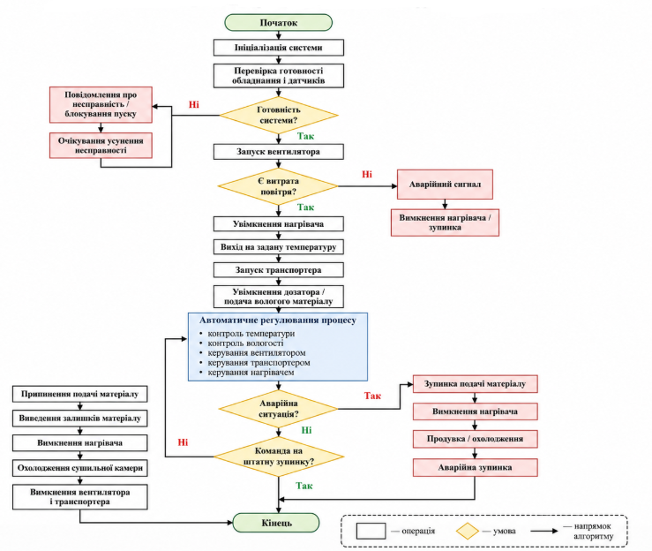
Рисунок 3.3 — Блок-схема алгоритму роботи системи керування процесом сушіння.
Отже, алгоритм роботи системи керування процесом сушіння визначає повну логіку функціонування комп’ютерно-інтегрованої системи, починаючи від перевірки готовності обладнання і закінчуючи штатною або аварійною зупинкою установки. Його реалізація в програмованому логічному контролері забезпечує стабілізацію температурного режиму, підтримання необхідної вологості матеріалу, узгоджену роботу виконавчих механізмів, своєчасне реагування на збурювальні впливи та безпечну експлуатацію сушильної установки безперервної дії.

РОЗДІЛ 4. РОЗРОБКА МАТЕМАТИЧНОЇ МОДЕЛІ ОБ’ЄКТА ТА ДОСЛІДЖЕННЯ СИСТЕМИ КЕРУВАННЯ

4.1. Фізичні основи процесу тепломасообміну під час сушіння матеріалу.

Процес сушіння матеріалу є складним тепломасообмінним процесом, під час якого відбувається підведення теплоти до вологого матеріалу, випаровування вологи та її відведення потоком сушильного агента. У сушильних установках безперервної дії найчастіше використовується конвективне сушіння, коли нагріте повітря або газ безпосередньо контактує з матеріалом і забезпечує одночасно нагрівання та винесення вологи з робочої зони.
Фізична сутність сушіння полягає у взаємодії двох основних процесів: теплообміну та масообміну. Теплообмін забезпечує передавання теплоти від сушильного агента до матеріалу, а масообмін — переміщення вологи з внутрішніх шарів матеріалу до його поверхні та подальше випаровування у газове середовище. Інтенсивність цих процесів залежить від температури сушильного агента, його вологості, швидкості руху, властивостей матеріалу, товщини шару та часу перебування матеріалу в сушильній камері.
Волога в матеріалі може перебувати у різних формах: вільній, капілярній, адсорбційно зв’язаній та хімічно зв’язаній. Найлегше видаляється вільна волога, яка знаходиться на поверхні або у великих порах матеріалу. Капілярна та адсорбційно зв’язана волога видаляються складніше, тому на пізніх стадіях процес сушіння сповільнюється. Саме цим пояснюється нерівномірність швидкості сушіння протягом усього процесу.
Для характеристики вологості матеріалу використовують вологовміст:
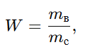 (4.1)
де m_{в}— маса вологи в матеріалі, кг;
m_{с} — маса абсолютно сухої речовини, кг.
Також може використовуватися масова вологість:
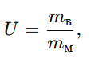 (4.2)
де m_{м}— загальна маса вологого матеріалу, кг.
Кількість вологи, яку необхідно видалити під час сушіння, визначається різницею між початковою та кінцевою вологістю матеріалу:
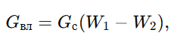 (4.3)
де G_{вл} — маса видаленої вологи, кг;
Gс— маса сухої речовини, кг;
W1 і W2 — початковий та кінцевий вологовміст матеріалу.
Теплота, що підводиться до матеріалу, витрачається на його нагрівання, випаровування вологи та компенсацію теплових втрат. У спрощеному вигляді тепловий баланс процесу сушіння можна подати так:
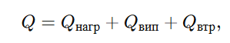 (4.4)
де Q — загальна підведена теплота;
Qнагр — теплота на нагрівання матеріалу;
Qвип — теплота на випаровування вологи;
Qвтр — теплові втрати.
Основна частина теплоти витрачається на випаровування вологи:
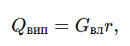 (4.5)
де r — питома теплота пароутворення, Дж/кг.
Процес сушіння умовно поділяється на три основні періоди. На першому етапі відбувається прогрівання матеріалу. На другому етапі спостерігається період сталої швидкості сушіння, коли з поверхні матеріалу інтенсивно випаровується вільна волога. На третьому етапі швидкість сушіння зменшується, оскільки волога повинна переміщуватися з внутрішніх шарів матеріалу до поверхні.
Швидкість сушіння можна подати як зміну вологовмісту матеріалу в часі:
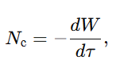 (4.6)
де Nс — швидкість сушіння;
W — вологовміст матеріалу;
τ — час сушіння.
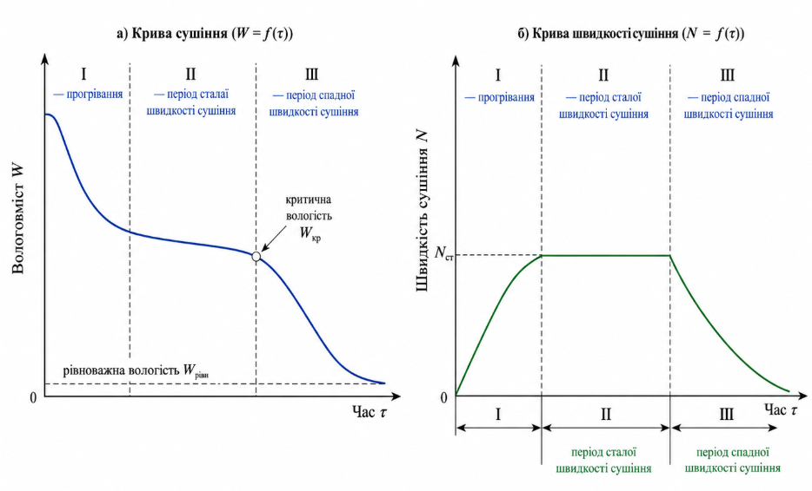
Рисунок 4.1 — Крива сушіння та крива швидкості сушіння матеріалу.

На рисунку доцільно показати період прогрівання, період сталої швидкості сушіння, критичну вологість та період спадної швидкості сушіння.
На інтенсивність сушіння найбільше впливають температура сушильного агента, його швидкість, вологість повітря, початкова вологість матеріалу та товщина шару. Підвищення температури сушильного агента прискорює випаровування, однак надмірна температура може призвести до перегрівання або пересушування продукту. Збільшення швидкості повітря покращує відведення вологи, але водночас підвищує енергоспоживання вентилятора.
Для системи керування важливо, що процес сушіння має значну інерційність і транспортне запізнення. Зміна температури сушильного агента або швидкості транспортера не відразу впливає на кінцеву вологість матеріалу. Саме тому під час автоматизації необхідно враховувати динаміку процесу, правильно вибирати регульовані параметри та забезпечувати стабільну роботу контурів керування.
Отже, сушіння матеріалу є процесом, у якому одночасно відбуваються теплообмін, випаровування та перенесення вологи. Його ефективність залежить від параметрів сушильного агента, властивостей матеріалу та часу перебування в сушильній камері. Розуміння фізичних основ тепломасообміну є необхідним для подальшої побудови математичної моделі сушильної установки та розробки системи автоматичного керування.

Математична модель об’єкта керування

Математична модель сушильної установки як об’єкта керування призначена для опису основних залежностей між вхідними, вихідними та збурювальними параметрами процесу сушіння. Така модель дає змогу дослідити динамічні властивості об’єкта, визначити характер впливу керуючих дій на кінцеву вологість матеріалу, а також обґрунтувати вибір структури системи автоматичного керування.
Сушильна установка безперервної дії є складним тепломасообмінним об’єктом, у якому одночасно відбуваються нагрівання матеріалу, випаровування вологи, переміщення матеріалу через сушильну камеру та відведення вологого повітря. Тому повна математична модель такого процесу є складною і може включати рівняння теплового балансу, матеріального балансу, кінетики сушіння та динаміки виконавчих механізмів.
У межах бакалаврської роботи доцільно використати спрощену модель, яка відображає основні властивості сушильної установки як об’єкта автоматичного керування. Така модель повинна враховувати інерційність процесу, транспортне запізнення та вплив основних керуючих параметрів на кінцеву вологість матеріалу.
Основними вхідними керуючими параметрами сушильної установки є:
- температура сушильного агента Tса;
- витрата сушильного агента Qса;
- швидкість руху транспортувального органа v_{тр};
- подача вологого матеріалу Gм.
До основних збурювальних впливів належать:
- початкова вологість матеріалу Wвх;
- температура вхідного матеріалу Tм.вх;
- вологість навколишнього повітря φн;
- нерівномірність подачі матеріалу ΔGм.
Основним вихідним параметром об’єкта є кінцева вологість висушеного матеріалу Wвих. Додатковими вихідними параметрами є температура матеріалу на виході Tм.вих, температура відпрацьованого повітря Tвідп та вологість відпрацьованого повітря φвідп.
У загальному вигляді сушильну установку можна подати як багатопараметричний об’єкт:
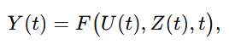 (4.7)
Де
Y(t) — вектор вихідних параметрів;
U(t) — вектор керуючих впливів;
Z(t) — вектор збурювальних впливів;
t — час.
Вектор керуючих впливів можна записати у вигляді:
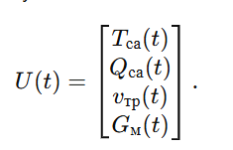 (4.8)
Вектор збурювальних впливів:
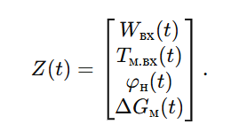 (4.9)
Вектор вихідних параметрів:
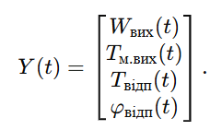 (4.10)
Найбільше практичне значення для системи керування має залежність кінцевої вологості матеріалу від температури сушильного агента, витрати повітря та часу перебування матеріалу в сушильній камері. Час перебування матеріалу визначається довжиною робочої зони сушарки та швидкістю руху транспортувального органа:
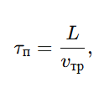 (4.11)
Де
τ_{п} — час перебування матеріалу в сушильній камері, с;
L — довжина зони сушіння, м;
v_{тр} — швидкість транспортувального органа, м/с.
З цієї залежності видно, що збільшення швидкості транспортера зменшує час перебування матеріалу в зоні сушіння, а отже може призводити до підвищення кінцевої вологості продукту. Зменшення швидкості, навпаки, збільшує тривалість сушіння, але може знижувати продуктивність установки.
Для опису зміни вологості матеріалу в часі можна використати рівняння кінетики сушіння першого порядку:
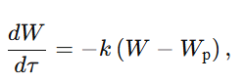 (4.12)
Де
W — поточний вологовміст матеріалу;
Wр — рівноважний вологовміст матеріалу;
k — коефіцієнт швидкості сушіння;
τ— час сушіння.
Розв’язок цього рівняння має вигляд:
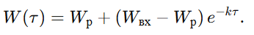 (4.13)
Для сушильної установки безперервної дії кінцеву вологість матеріалу на виході можна подати як:
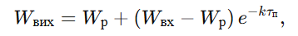 (4.14)
або з урахуванням часу перебування:
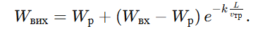 (4.15)
Ця залежність показує, що кінцева вологість матеріалу залежить від початкової вологості, рівноважної вологості, коефіцієнта швидкості сушіння та швидкості руху транспортувального органа.
Коефіцієнт швидкості сушіння k не є сталою величиною для всіх режимів роботи. Він залежить від параметрів сушильного агента, насамперед від температури, витрати та вологості повітря:
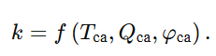 (4.16)
У спрощеному вигляді можна вважати, що зі збільшенням температури сушильного агента та його витрати коефіцієнт k зростає:
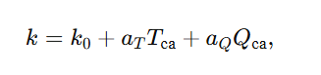 (4.17)
Де
k₀ — початкове значення коефіцієнта сушіння;
a_{T} — коефіцієнт впливу температури сушильного агента;
a_{Q}— коефіцієнт впливу витрати сушильного агента.
Для побудови моделі теплового режиму сушильної камери використовується рівняння теплового балансу. У спрощеному вигляді воно може бути записане так:
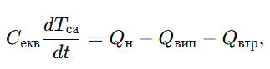 (4.18)
Де
Cекв — еквівалентна теплоємність системи;
Tса — температура сушильного агента;
Qн — теплота, що надходить від нагрівача;
Qвип — теплота, що витрачається на випаровування вологи;
Qвтр — теплові втрати.
Теплота, яка витрачається на випаровування вологи, визначається як:
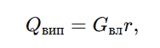 (4.19)
Де
Gвл — витрата вологи, що видаляється з матеріалу;
r — питома теплота пароутворення.
Витрата вологи, що видаляється, може бути визначена через різницю початкового і кінцевого вологовмісту:
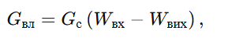 (4.20)
Де
Gс — витрата абсолютно сухої речовини.
Теплові втрати в навколишнє середовище можна приблизно описати залежністю:
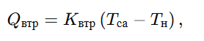 (4.21)
Де
Kвтр — коефіцієнт теплових втрат;
Tн — температура навколишнього середовища.
З урахуванням наведених залежностей тепловий баланс сушильної установки можна подати так:
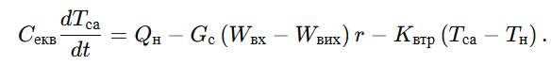(4.22)
Для задач автоматичного керування часто використовують не повну нелінійну модель, а лінійну динамічну модель у вигляді передавальної функції. Оскільки сушильна установка є інерційним об’єктом із транспортним запізненням, її можна наближено описати передавальною функцією першого порядку із запізненням:
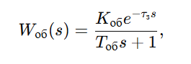 (4.23)
Де
Wоб(s) — передавальна функція об’єкта;
Kоб — коефіцієнт підсилення об’єкта;
Tоб — стала часу об’єкта;
τ_{з} — час транспортного запізнення;
s — оператор Лапласа.
Для каналу «температура сушильного агента — кінцева вологість матеріалу» передавальна функція може бути подана як:
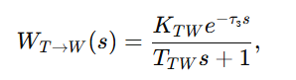 (4.24)
Де
K_{TW}— коефіцієнт впливу температури сушильного агента на кінцеву вологість;
T_{TW} — стала часу каналу;
τз — транспортне запізнення.
Оскільки підвищення температури сушильного агента зазвичай зменшує кінцеву вологість матеріалу, коефіцієнт K_{TW} має від’ємний знак:
K_{TW}<0
Для каналу «швидкість транспортера — кінцева вологість матеріалу» передавальна функція може бути записана так:
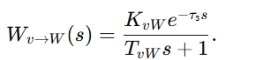 (4.25)
У цьому випадку збільшення швидкості транспортера зменшує час сушіння і може збільшувати кінцеву вологість матеріалу, тому:
K_{vW}>0
Для каналу «витрата сушильного агента — кінцева вологість матеріалу» можна записати:
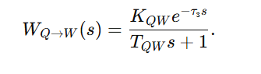 (4.26)
Збільшення витрати сушильного агента зазвичай інтенсифікує відведення вологи, тому коефіцієнт цього каналу має від’ємний знак:
K_{QW}<0
Таким чином, сушильна установка як об’єкт керування може бути представлена системою взаємопов’язаних динамічних каналів. У спрощеному вигляді основний регульований параметр — кінцева вологість матеріалу — залежить від трьох основних керуючих впливів:
(4.27)
Де
Wz(s) — складова, що враховує вплив збурень.
Для врахування початкової вологості матеріалу як основного збурення можна записати:
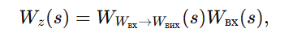 (4.28)
де
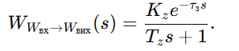 (4.29)
Цей канал має додатний коефіцієнт, оскільки збільшення початкової вологості матеріалу призводить до збільшення кінцевої вологості:
Kz>0
Отримана математична модель показує, що сушильна установка має такі властивості:
- інерційність;
- транспортне запізнення;
- багатоканальність;
- наявність збурювальних впливів;
- взаємозв’язок між температурою, витратою повітря, швидкістю транспортера та вологістю матеріалу;
- можливість подання окремих каналів у вигляді передавальних функцій першого порядку.
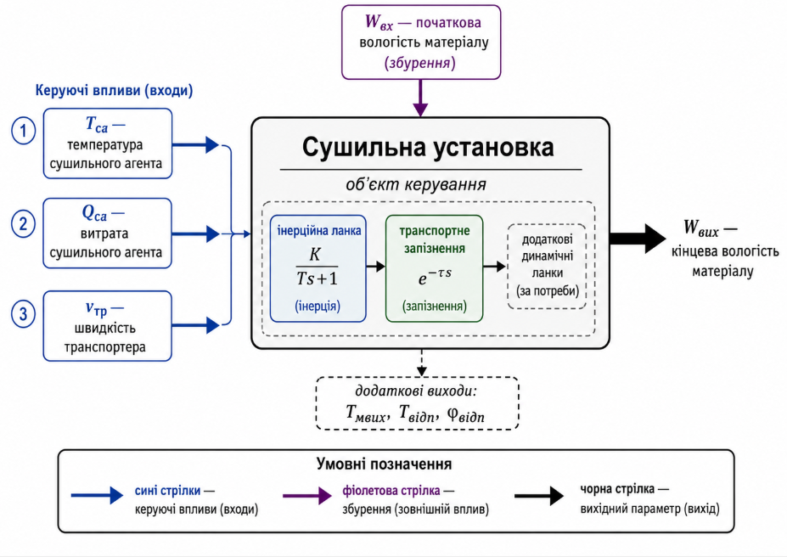
Рисунок 4.2 — Структурна модель сушильної установки як об’єкта керування.
Головна статична модель:
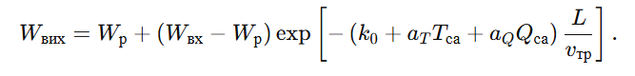(4.30)
Головна динамічна модель для системи керування:
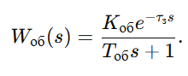 (4.31)
У підсумку математична модель сушильної установки як об’єкта керування може бути подана у вигляді сукупності рівнянь матеріального і теплового балансу, кінетичного рівняння сушіння та передавальних функцій окремих каналів. Для подальшого синтезу системи керування найбільш доцільним є використання спрощеної динамічної моделі першого порядку із транспортним запізненням, яка достатньо точно відображає основні властивості процесу сушіння та може бути використана для налаштування регулятора температури і вологості матеріалу.

4.3. Синтез та налаштування системи керування температурою сушильного агента.

Синтез системи керування температурою сушильного агента є одним із основних етапів розробки комп’ютерно-інтегрованої системи керування сушильною установкою безперервної дії. Температура сушильного агента безпосередньо впливає на інтенсивність випаровування вологи з матеріалу, швидкість процесу сушіння та якість готового продукту. Тому її стабілізація є важливою умовою забезпечення заданої кінцевої вологості матеріалу.
У даній роботі як основний регульований параметр у контурі керування приймається температура сушильного агента на вході в сушильну камеру: Tса(t).
Керуючим впливом є потужність нагрівача або сигнал керування нагрівальним елементом: u(t).
Збурювальними впливами для цього контуру можуть бути зміна витрати повітря, зміна початкової температури повітря, коливання навантаження за матеріалом та теплові втрати в навколишнє середовище.
Сушильна установка за каналом «потужність нагрівача — температура сушильного агента» є інерційним об’єктом. Це пояснюється тим, що після зміни потужності нагрівача температура сушильного агента змінюється не миттєво, а поступово. Така поведінка пов’язана з тепловою інерцією нагрівача, повітряного потоку, сушильної камери та елементів обладнання.
Для інженерного розрахунку систему можна подати у вигляді аперіодичної ланки першого порядку із запізненням:
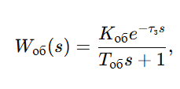 (4.31)
Де
Wоб(s) — передавальна функція об’єкта керування;
Kоб — коефіцієнт передачі об’єкта;
Tоб — стала часу об’єкта, с;
τ_{з} — час запізнення, с;
s — оператор Лапласа.
Коефіцієнт передачі об’єкта визначає, наскільки змінюється температура сушильного агента при зміні керуючого впливу:
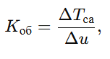 (4.32)
Де
ΔTса — зміна температури сушильного агента;
Δu — зміна керуючого впливу на нагрівач.
Для спрощення подальшого синтезу системи керування транспортне запізнення можна враховувати як частину інерційності об’єкта або використовувати наближену модель без явного запізнення:
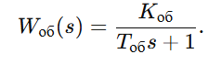 (4.33)
Така модель є достатньою для попереднього вибору типу регулятора та оцінки якості функціонування системи автоматичного керування.
Для регулювання температури сушильного агента доцільно використати ПІ-регулятор. Використання лише пропорційного регулятора може призвести до появи статичної похибки, тобто фактична температура може відрізнятися від заданої навіть після завершення перехідного процесу. Інтегральна складова ПІ-регулятора дозволяє усунути цю похибку та забезпечити точніше підтримання температури.
Передавальна функція ПІ-регулятора має вигляд:
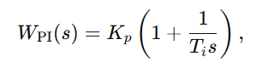 (4.34)
або
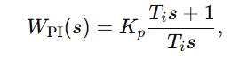 (4.35)
Де
Kp — коефіцієнт підсилення регулятора;
Ti — стала інтегрування, с.
Похибка регулювання температури визначається як різниця між заданою та фактичною температурою сушильного агента:
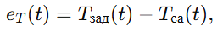 (4.36)
Де
Tзад(t) — задане значення температури сушильного агента;
Tса(t) — поточне значення температури сушильного агента.
Закон керування ПІ-регулятора у часовій області записується так:
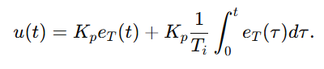 (4.37)
Перша складова забезпечує швидку реакцію системи на відхилення температури, а друга поступово усуває залишкову статичну похибку.
Структура замкненої системи керування температурою сушильного агента включає регулятор, об’єкт керування та зворотний зв’язок. У спрощеному вигляді передавальна функція розімкненої системи має вигляд:
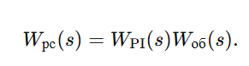 (4.38)
Після підстановки передавальних функцій отримаємо:
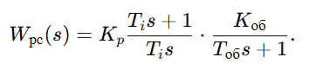 (4.39)
Передавальна функція замкненої системи за задавальним впливом визначається за формулою:
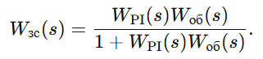 (4.40)
Після підстановки:
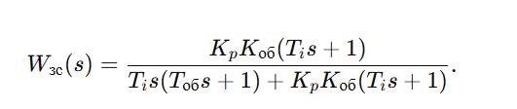(4.41)
Розкриємо знаменник:
(4.42)
Тоді передавальна функція замкненої системи набуває вигляду:
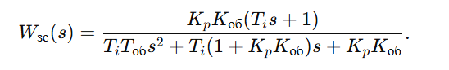(4.43)
Це рівняння показує, що замкнена система з ПІ-регулятором є системою другого порядку. Її динамічні властивості залежать від параметрів об’єкта Kоб, Tоб, а також від параметрів регулятора Kр і Tі.
Для налаштування ПІ-регулятора необхідно вибрати такі значення Kp і Ti, щоб система мала достатню швидкодію, незначне ере регулювання та нульову статичну похибку. У загальному випадку вимоги до системи керування температурою сушильного агента можна сформулювати так:
- система повинна бути стійкою;
- час перехідного процесу має бути мінімальним, але без різких коливань;
- ере регулювання температури не повинно бути значним;
- статична похибка має наближатися до нуля;
- керуючий сигнал не повинен перевищувати допустимі межі роботи нагрівача.
Для практичного налаштування регулятора можна використати інженерний підхід, за якого параметри ПІ-регулятора вибираються відповідно до динамічних властивостей об’єкта:
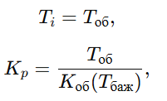 (4.44)
де
Tбаж — бажана стала часу замкненої системи.
Якщо необхідно отримати більш плавний перехідний процес без значного ере регулювання, коефіцієнт Kp зменшують. Якщо потрібно підвищити швидкодію системи, Kp збільшують, але надмірне збільшення може призвести до коливань і втрати стійкості.
Для сушильної установки доцільно прийняти помірне налаштування регулятора, оскільки процес сушіння є інерційним, а різкі зміни температури можуть негативно впливати на якість матеріалу. Тому налаштування ПІ-регулятора повинно забезпечувати плавне досягнення заданої температури без значного ере регулювання.
У загальному вигляді приймаємо такі параметри регулятора:
Kp=Kр, Ti=Tі.
Тоді передавальна функція регулятора матиме вигляд:
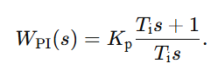 (4.45)
Передавальна функція об’єкта керування:
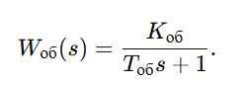 (4.46)
Передавальна функція розімкненої системи:
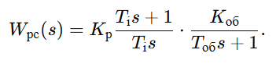 (4.47)
Передавальна функція замкненої системи:
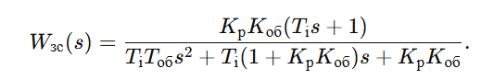 (4.48)
Отримана передавальна функція використовується для подальшого аналізу якості функціонування системи автоматичного керування. На її основі можна побудувати перехідну характеристику, амплітудно-частотну характеристику та фазо-частотну характеристику системи.
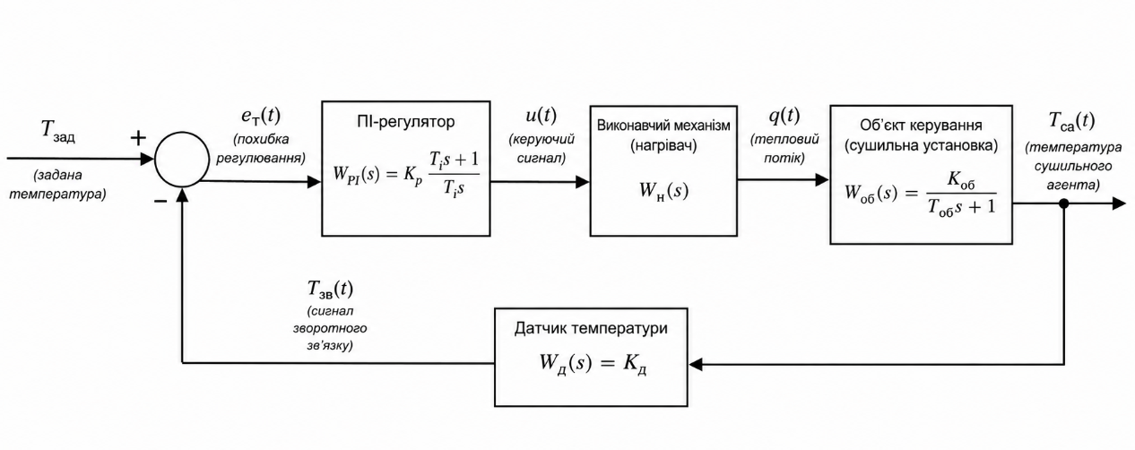
Рисунок 4.3 — Структурна схема замкненої системи керування температурою сушильного агента.
Під час роботи системи задана температура Tзад порівнюється з фактичним значенням температури сушильного агента Tса. Різниця між ними утворює похибку регулювання, яка надходить на вхід ПІ-регулятора. Регулятор формує керуючий сигнал на нагрівач. Нагрівач змінює тепловий потік, що подається до сушильного агента, у результаті чого температура наближається до заданого значення.
Таким чином, у підрозділі виконано синтез системи керування температурою сушильного агента. Об’єкт керування подано у вигляді інерційної ланки першого порядку, для стабілізації температури обрано ПІ-регулятор, записано передавальні функції регулятора, об’єкта, розімкненої та замкненої системи. Запропонована структура дозволяє забезпечити автоматичне підтримання температури сушильного агента, усунення статичної похибки та стабільну роботу сушильної установки безперервної дії.

4.4. Аналіз якості функціонування системи автоматичного керування процесом сушіння.

Аналіз якості функціонування системи автоматичного керування процесом сушіння виконується для оцінки того, наскільки розроблена система здатна забезпечувати стабільне підтримання заданих технологічних параметрів. Основну увагу доцільно приділити контуру керування температурою сушильного агента, оскільки саме температура є одним із головних параметрів, що впливає на інтенсивність випаровування вологи з матеріалу та якість готового продукту.
У попередньому підрозділі об’єкт керування було подано у вигляді інерційної ланки першого порядку:
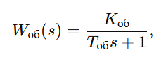 (4.49)
де Kоб — коефіцієнт передачі об’єкта,
Tоб — стала часу об’єкта.
Для стабілізації температури сушильного агента було обрано ПІ-регулятор із передавальною функцією:
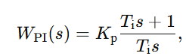 (4.50)
де Kр — коефіцієнт підсилення регулятора,
Tі — стала інтегрування.
Передавальна функція замкненої системи керування температурою сушильного агента має вигляд:
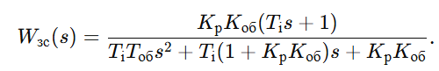 (4.51)
Саме ця передавальна функція використовується для аналізу якості роботи системи автоматичного керування. На її основі можна побудувати перехідну характеристику, амплітудно-частотну характеристику та фазо-частотну характеристику.
Якість функціонування системи автоматичного керування оцінюється за такими основними показниками:
- час регулювання;
- ере регулювання;
- статична похибка;
- стійкість системи;
- запас стійкості за амплітудою та фазою;
- характер реакції системи на зміну задавального або ере регулюван впливу.
Одним із головних способів оцінки якості системи є аналіз перехідної характеристики. Перехідна характеристика показує, як змінюється температура сушильного агента після подачі ступінчастого задавального впливу. Наприклад, якщо задана температура змінюється з одного значення на інше, система повинна плавно вийти на новий рівень без значних коливань і тривалого перехідного процесу.
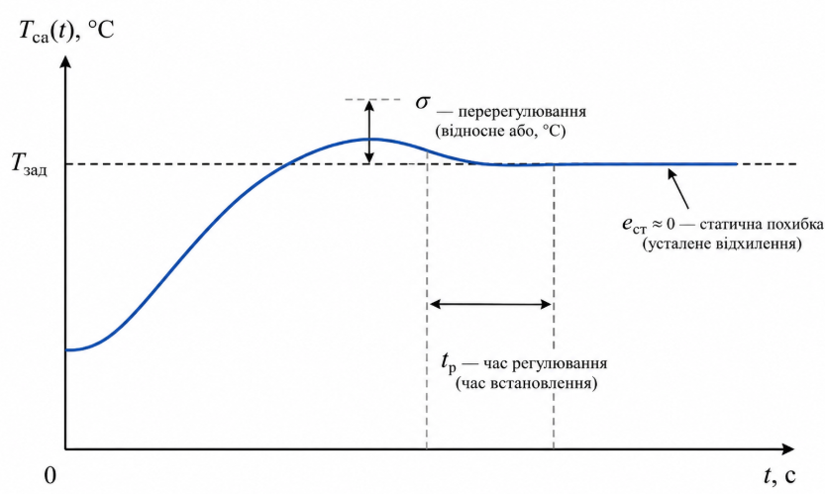
Рисунок 4.4 — Перехідна характеристика системи керування температурою сушильного агента.
Для перехідної характеристики основними показниками якості є час регулювання tр, максимальне ере регулювання σ\sigmaσ та статична похибка e_{ст}.
Час регулювання tр — це час, протягом якого вихідна величина входить у допустиму зону біля заданого значення і надалі не виходить за її межі. Для системи керування температурою сушильного агента цей показник характеризує швидкість виходу установки на робочий температурний режим.
Перерегулювання визначається за формулою:
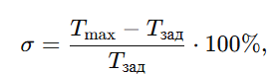 (4.52)
де Tmaх — максимальне значення температури під час перехідного процесу,
Tзад — задане значення температури.
Для сушильної установки значне ере регулювання є небажаним, оскільки надмірне підвищення температури може призвести до пересушування або перегрівання матеріалу. Тому система керування повинна забезпечувати плавне досягнення заданої температури.
Статична похибка визначається як різниця між заданим і фактичним усталеним значенням температури:
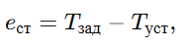 (4.53)
де Tуст — усталене значення температури сушильного агента.
Оскільки в системі використовується ПІ-регулятор, статична похибка при сталому задавальному впливі повинна наближатися до нуля. Це є однією з головних переваг використання інтегральної складової регулятора.
Крім аналізу перехідного процесу, важливим є дослідження частотних характеристик системи. Частотні характеристики дозволяють оцінити поведінку системи при дії гармонічних сигналів різної частоти, а також визначити запас стійкості та здатність системи пригнічувати високочастотні збурення.
Амплітудно-частотна характеристика показує залежність амплітуди вихідного сигналу від частоти вхідного впливу:
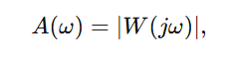 (4.54)
де A(ω) — амплітудно-частотна характеристика,
W(jω) — частотна передавальна функція системи,
ω — кругова частота.
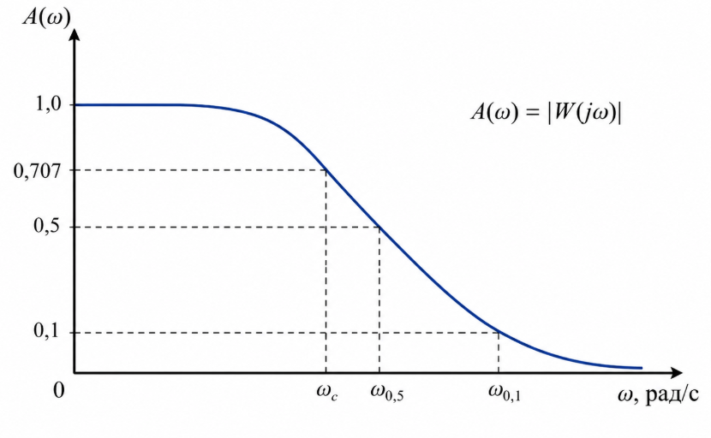
Рисунок 4.5 — Амплітудно-частотна характеристика системи керування температурою сушильного агента.
За виглядом АЧХ можна оцінити, на яких частотах система добре передає сигнал, а на яких — пригнічує коливання. Для системи керування температурою сушильного агента бажано, щоб високочастотні збурення пригнічувалися, оскільки різкі та часті зміни керуючого сигналу можуть негативно впливати на роботу нагрівача та стабільність температурного режиму.
Фазо-частотна характеристика показує залежність фазового зсуву між вхідним і вихідним сигналами від частоти:
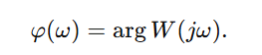 (4.55)
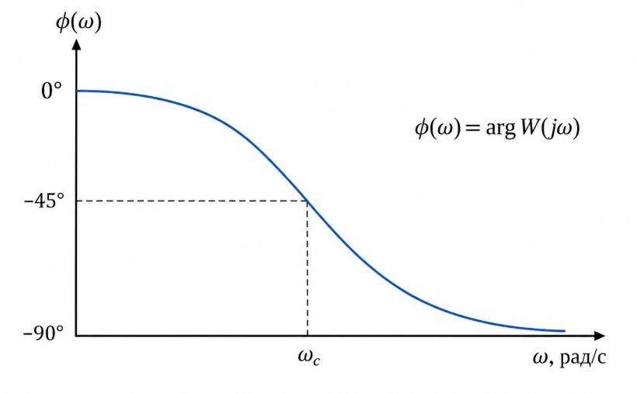
Рисунок 4.6 — Фазо-частотна характеристика системи керування температурою сушильного агента.
ФЧХ використовується для оцінки фазових властивостей системи та визначення запасу стійкості за фазою. Якщо фазовий зсув надмірно великий, система може втратити стійкість або перейти в коливальний режим. Для сушильної установки це небажано, оскільки коливання температури призводять до нестабільного процесу сушіння та погіршення якості готового матеріалу.
Для більш повного аналізу якості керування можна використовувати логарифмічні частотні характеристики, тобто ЛАЧХ і ЛФЧХ. Логарифмічна амплітудно-частотна характеристика визначається як:
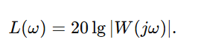 (4.56)
Такі характеристики зручні для оцінки запасів стійкості та аналізу динамічних властивостей системи в широкому діапазоні частот.
У межах аналізу якості функціонування системи автоматичного керування доцільно прийняти, що система повинна відповідати таким вимогам:
- перехідний процес має бути аперіодичним або слабкоколивальним;
- перерегулювання не повинно перевищувати допустимого значення;
- статична похибка повинна бути мінімальною або дорівнювати нулю;
- система повинна мати достатній запас стійкості;
- високочастотні збурення повинні пригнічуватися;
- керуючий сигнал не повинен перевищувати допустимі межі роботи нагрівача.
Для сушильної установки безперервної дії особливо важливим є обмеження перерегулювання температури. Якщо температура сушильного агента піднімається вище заданого значення, матеріал може пересушуватися або перегріватися. Якщо ж система реагує надто повільно, матеріал може залишатися недосушеним. Тому налаштування регулятора повинно забезпечувати компроміс між швидкодією та плавністю регулювання.
На основі аналізу перехідної характеристики можна зробити висновок про швидкість і точність роботи системи. Якщо температура сушильного агента досягає заданого значення за прийнятний час, не має значних коливань і не створює сталої похибки, система вважається працездатною. Якщо спостерігається велике перерегулювання або тривалі коливання, необхідно змінити параметри ПІ-регулятора, насамперед зменшити коефіцієнт підсилення Kр або змінити сталу інтегрування Tі.
Аналіз АЧХ і ФЧХ дозволяє оцінити стійкість системи у частотній області. Якщо система має достатній запас стійкості за амплітудою та фазою, вона здатна зберігати працездатність при зміні параметрів об’єкта або дії зовнішніх збурень. Це важливо для сушильної установки, оскільки в реальному процесі можуть змінюватися витрата матеріалу, початкова вологість, температура навколишнього середовища та характеристики повітряного потоку.
Загалом аналіз якості функціонування системи автоматичного керування процесом сушіння показує, що застосування ПІ-регулятора в контурі температури сушильного агента дозволяє забезпечити стабільне підтримання заданої температури, усунути статичну похибку та підвищити точність керування. При правильному налаштуванні параметрів регулятора система має плавний перехідний процес, достатню швидкодію та необхідний запас стійкості.
У підсумку можна зазначити, що якість роботи системи автоматичного керування оцінюється за перехідною характеристикою, амплітудно-частотною та фазо-частотною характеристиками. Перехідна характеристика дозволяє визначити час регулювання, перерегулювання та статичну похибку, а частотні характеристики — оцінити стійкість і реакцію системи на збурення різної частоти. Отримані результати є основою для висновку про працездатність розробленої системи керування сушильною установкою безперервної дії.

ВИСНОВОК

У бакалаврській роботі було розглянуто питання розробки комп’ютерно-інтегрованої системи керування сушильною установкою безперервної дії. У процесі виконання роботи було проаналізовано технологічні особливості процесу сушіння, сучасні типи сушильного обладнання, засоби автоматизації, інформаційні потоки, алгоритми керування та математичний опис сушильної установки як об’єкта керування.
У першому розділі було виконано аналіз сучасного стану автоматизації сушильних установок безперервної дії. Встановлено, що сушіння є складним тепломасообмінним процесом, ефективність якого залежить від температури сушильного агента, його витрати, вологості матеріалу, швидкості переміщення матеріалу та часу перебування в сушильній камері. Було розглянуто основні технологічні схеми та типи сушильних установок, зокрема стрічкові, барабанні, шнекові сушарки та сушарки киплячого шару. Показано, що сучасні сушильні установки потребують автоматизованого керування, оскільки ручне або частково автоматизоване регулювання не завжди забезпечує стабільну якість готового продукту та раціональне використання енергоресурсів.
У другому розділі було розглянуто технологічну структуру сушильної установки безперервної дії. Побудовано функціональну схему установки, у якій визначено основні технологічні вузли: бункер вологого матеріалу, дозатор, сушильну камеру, транспортувальний орган, нагрівач, вентилятор, систему подачі сушильного агента та відведення вологого повітря. Сушильну установку було проаналізовано як об’єкт керування. Встановлено, що вона є багатопараметричним, інерційним об’єктом із наявністю збурювальних впливів і транспортного запізнення.
У роботі було визначено основні керуючі, збурювальні та вихідні параметри системи. До керуючих параметрів належать температура сушильного агента, витрата повітря, швидкість транспортувального органа та подача матеріалу. Основними збуреннями є зміна початкової вологості матеріалу, нерівномірність його подачі, зміна зовнішніх умов і властивостей сировини. Головним вихідним параметром прийнято кінцеву вологість висушеного матеріалу, оскільки саме вона характеризує якість процесу сушіння.
Також було розглянуто принцип роботи комп’ютерно-інтегрованої системи керування процесом сушіння. Показано, що така система повинна включати датчики технологічних параметрів, програмований логічний контролер, виконавчі механізми, частотні перетворювачі, операторську панель або SCADA-систему, а також засоби аварійної сигналізації й архівування даних. Було обґрунтовано доцільність побудови системи автоматичного регулювання температури сушильного агента та вологості матеріалу.
У третьому розділі було виконано структурно-логічне та інформаційне представлення системи керування. Побудовано структурну схему системи, у якій виділено польовий, контролерний та операторський рівні. Польовий рівень включає датчики та виконавчі механізми, контролерний рівень реалізує обробку сигналів і формування керуючих дій, а операторський рівень забезпечує візуалізацію процесу, введення уставок, контроль аварійних повідомлень, архівування та аналіз даних.
Було проаналізовано інформаційні потоки в комп’ютерно-інтегрованій системі керування. Встановлено, що ефективна робота системи можлива лише за умови правильного обміну даними між датчиками, контролером, виконавчими механізмами та операторським рівнем. Вимірювальні сигнали передають інформацію про стан технологічного процесу, керуючі сигнали забезпечують вплив на обладнання, а інформаційні й аварійні повідомлення дають змогу оператору контролювати роботу установки та своєчасно реагувати на відхилення.
У цьому ж розділі було розроблено алгоритм роботи системи керування процесом сушіння. Алгоритм передбачає перевірку готовності обладнання, запуск вентилятора, контроль наявності повітряного потоку, увімкнення нагрівача, вихід на заданий температурний режим, запуск транспортера, подачу вологого матеріалу, автоматичне регулювання параметрів, контроль аварійних ситуацій та штатну або аварійну зупинку установки. Така послідовність забезпечує безпечну, стабільну та логічно узгоджену роботу сушильної установки в автоматичному режимі.
У четвертому розділі було розглянуто фізичні основи тепломасообміну під час сушіння матеріалу. Показано, що процес сушіння включає підведення теплоти до матеріалу, випаровування вологи, переміщення вологи з внутрішніх шарів до поверхні та її відведення потоком сушильного агента. Було встановлено, що інтенсивність сушіння залежить від температури, вологості та швидкості руху сушильного агента, властивостей матеріалу, товщини шару та часу перебування в сушильній камері.
Для опису сушильної установки як об’єкта керування було сформовано математичну модель, яка відображає залежність кінцевої вологості матеріалу від основних параметрів процесу: початкової вологості, температури сушильного агента, витрати повітря та швидкості транспортувального органа. Також було враховано інерційний характер об’єкта та наявність транспортного запізнення, що є важливим для подальшого аналізу системи автоматичного керування.
У роботі було виконано синтез системи керування температурою сушильного агента. Для стабілізації температури обрано ПІ-регулятор, оскільки він дозволяє забезпечити плавне регулювання, усунути статичну похибку та підтримувати задану температуру сушильного агента. Було розглянуто структуру замкненої системи керування, у якій фактичне значення температури порівнюється із заданим, а регулятор формує керуючий сигнал на нагрівач.
Було проведено аналіз якості функціонування системи автоматичного керування процесом сушіння. Для цього розглянуто перехідну характеристику, амплітудно-частотну та фазо-частотну характеристики системи керування температурою сушильного агента. Перехідна характеристика дозволяє оцінити швидкодію системи, перерегулювання та статичну похибку. Частотні характеристики дають змогу оцінити стійкість системи та її здатність реагувати на збурення різної частоти. Показано, що правильно налаштована система керування забезпечує стабільне підтримання температури та сприяє підвищенню якості процесу сушіння.
У результаті виконання бакалаврської роботи було розроблено загальну структуру комп’ютерно-інтегрованої системи керування сушильною установкою безперервної дії. Було визначено основні параметри процесу, побудовано функціональні, структурні та інформаційно-логічні схеми, розроблено алгоритм роботи системи, сформовано математичну модель об’єкта та виконано синтез системи керування температурою сушильного агента.
Розроблена система керування дозволяє забезпечити автоматичний контроль і регулювання основних технологічних параметрів сушіння, стабілізувати температурний режим, підтримувати необхідну якість висушеного матеріалу, зменшити вплив людського фактора та підвищити енергоефективність роботи сушильної установки. Запропоновані рішення можуть бути використані як основа для подальшої практичної реалізації системи керування на базі програмованого логічного контролера, датчиків, виконавчих механізмів та SCADA/HMI-засобів.

ЛІТЕРАТУРНІ ДЖЕРЕЛА

1. Бойко, М. М. Процеси та апарати хімічних виробництв. – К.: Ліра-К, 2018. – 520 с.
2. Левчук, І. В. Тепломасообмінні апарати: підручник. – Львів: Львівська політехніка, 2019. – 412 с.
3. Дубровін, М. Г. Процеси випарювання в хімічній технології. – Харків: ХНУМГ, 2017. – 268 с.
4. Соловйов, О. М. Математичне моделювання хіміко-технологічних процесів. – К.: Техніка, 2015. – 364 с.
5. Федоренко, І. П. Динаміка та моделювання випарних апаратів. // Вісник НТУ «ХПІ». – 2020. – №48. – С. 37–45.
6. Zhang L., Chen Y. Modeling and simulation of evaporators in chemical industry. // Chemical Engineering Science. – 2019. – Vol. 207. – P. 512–526.
7. Li X., Zhou Q. Droplet evaporation and heat–mass transfer models: Review. // International Journal of Heat and Mass Transfer. – 2021. – Vol. 168. – P. 120–139.
8.Ivanov, V. A. Heat and mass transfer in film evaporators. // Journal of Chemical Engineering. – 2018. – Vol. 36. – P. 87–95.
9. Emerson Process Management. Radar Level Measurement Handbook. – 2020. – 212 p.
10. Endress+Hauser. Level Measurement Technologies in Process Industry. – 2019. – 150 p.
11. Siemens. Process Instrumentation for Chemical Industry. – Siemens AG, 2021. – 98 p.
12. Siemens SIMATIC PCS7 System Manual. – Siemens AG, 2020. – 864 p.
13. Allen-Bradley (Rockwell Automation). ControlLogix System Overview. – Rockwell Automation, 2021. – 140 p.
14. Овчаренко, О. В. Програмовані логічні контролери в автоматизації хімічних виробництв. – Одеса: ОНАХТ, 2016. – 296 с.
15. Дьяконов, В. П. MATLAB & Simulink у задачах автоматичного керування. – М.: ДМК Пресс, 2020. – 486 с.
16. Åström K. J., Hägglund T. Advanced PID Control. – ISA, 2006. – 460 p.
17. Skogestad S. Simple analytic rules for PID tuning. // Journal of Process Control. – 2003. – Vol. 13. – P. 291–309.
18. Bogaert K., De Keyser R. Multivariable optimization of evaporator units. // Computers & Chemical Engineering. – 2017. – Vol. 104. – P. 322–334.
19 Biegler L. T. Optimization of Chemical Processes. – Wiley, 2018. – 720 p.
20. Kim S., Park J. Evaporation behavior and crystallization of ammonium chloride solutions. // Industrial & Engineering Chemistry Research. – 2022. – Vol. 61. – P. 7412–7423.

